
Basissystem
Verkehrsrechnerzentralen
(BS VRZ)
Betriebshandbuch
Anwendungshandbuch
Diagnosehandbuch
Segment BuV, SWE Rahmenwerk

Version | 10.0
Stand | 01.07.2016
Produktzustand | Akzeptiert
Datei | input.doc
Projektkoordinator | Herr Bucher
Projektleiter | Herr Bräuner
Projektträger | Regierungspräsidium Tübingen  Landesstelle für Straßentechnik  Heilbronner Straße 300 - 302  70469 Stuttgart
Ansprechpartner | Herr Bräuner

Allgemeines

Verteiler
Organisationseinheit | Name | Anzahl Kopien | Vermerk
LST BW | Herr Bräuner | 1 | Verteilung erfolgt per E-Mail

Änderungsübersicht
Version | Datum | Kapitel | Bemerkungen | Bearbeiter
1.0 | 25.08.2008 |  | Erstellung des 1. Entwurfs | A. Lensing
2.0 | 17.09.2008 | alle | Überarbeitung des 1. Entwurfs | J. Hofmann
3.0 | 12.11.2008 | alle | Überarbeitung von Version 2.0 | J. Hofmann
4.0 | 06.03.2009 | alle | Überarbeitung von Version 3.0 gemäß Prüfprotokoll 1.0 | J. Hofmann
5.0 | 26.02.2009 | alle | Überarbeitung und Anpassung an das Eclipse 3.5 basierte Rahmenwerk mit P2 und Features | J. Hofmann
6.0 | 04.06.2012 |  | Anpassung Namenskonvention NERZ | T. Bräuner
7.0 | 07.11.2013 | alle | Anpassungen an Rahmenwerk 2.0 | U. Peuker
8.0 | 25.11.2013 | 2.1.2.1  2.2.1.1  2.2.1.2.1  3.11.13.3  3.7.3 | Bildschirmfoto Abb. 2-8 aktualisiert  rahmenwerk.ini für Startparameter bevorzugen  Kapitelinhalt aus ProgGuide kopiert  Bildschirmfoto Abb. 3-9 und Text dazu aktualisiert (Galileo → Kepler)  Verweis auf fehlende Abbildung korrigiert | F. Schumann
9.0 | 27.11.2013 |  | Schlussredaktion | T. Bräuner
10.0 | 01.07.2016 | Alle | Überarbeitung zur Zertifizierung  Bildschirmfotos aktualisiert | S. Wolff  C. Roszak

Inhaltsverzeichnis
0 Allgemeines 2
0.1 Verteiler 2
0.2 Änderungsübersicht 2
0.3 Inhaltsverzeichnis 3
0.4 Abkürzungsverzeichnis 6
0.5 Definitionen 6
0.6 Referenzierte Dokumente 6
0.7 Abbildungsverzeichnis 6
0.8 Tabellenverzeichnis 8
1 Zweck des Dokuments 9
2 Betriebshandbuch 10
2.1 Installation der Software 10
2.1.1 Vorrausetzungen 10
2.1.2 Erstinstallation der Software 11
2.1.3 Aktualisieren der Software 11
2.1.4 Deinstallation der Software 23
2.2 Konfiguration und Aufnahme des Betriebs 24
2.2.1 Begriffsabgrenzung 24
2.2.2 Konfiguration und Parametrierung 24
2.2.3 Aufnahme des Betriebs 32
2.2.4 Wiederaufnahme des Betriebs nach einem Störfall 32
2.3 Überwachen des Betriebs 32
2.4 Vermeiden von Fehlern 33
2.4.1 Erreichbarkeit des Menü- und Symbolleisteneditors 33
2.5 Erkennen von Fehlern 33
2.6 Beheben von Fehlern 33
2.7 Beendigung des Betriebs 33
2.7.1 Voraussetzungen 33
2.7.2 Unterbrechung des Betriebs 33
2.7.3 Beendigung des Betriebs unter Win32 33
2.7.4 Beendigung des Betriebs unter Linux 34
2.7.5 Beenden des Betriebs 34
2.8 Auswahl Eclipse RCP – Auswirkungen auf TAnf 34
3 Anwendungshandbuch 35
3.1 Login 35
3.2 Rahmenwerk 35
3.3 Basisfunktionen der Umgebung 36
3.3.1 Editoren und Sichten 36
3.3.2 Schließen von Sichten und Editoren 38
3.3.3 Sichten und Editoren neu anordnen 38
3.3.4 Perspektiven 42
3.4 Druckvorschau 44
3.5 Hardcopy 45
3.6 Menüleisteneditor 47
3.6.1 Perspektive Menüeditor 47
3.6.2 Aufruf eines Editors 47
3.6.3 Menüeditor 48
3.6.4 Menüleisten 49
3.6.5 Importieren einer Menüleiste aus einer XML-Datei 49
3.6.6 Speichern der Menüleiste im Einstellungsspeicher 50
3.6.7 Export einer Menüleiste in eine XML-Datei 51
3.6.8 Anlegen eines neuen Submenüs 51
3.6.9 Separator einfügen 52
3.6.10 Menüeintrag löschen 52
3.6.11 Menüeintrag einfügen 52
3.6.12 Element umbenennen 52
3.6.13 Verschieben eines Menüeintrags 52
3.7 Zeitspezifikationselemente 53
3.7.1 Datum 53
3.7.2 Zeit 54
3.7.3 Datum und Uhrzeit 55
3.7.4 Zeit mit Millisekunden 55
3.7.5 Datum und Uhrzeit mit Millisekunden 55
3.7.6 Datum (einfach) 56
3.7.7 Zeit (einfach) 56
3.7.8 Datum mit Zeit (einfach) 56
3.7.9 Zeit mit Millisekunden (einfach) 56
3.7.10 Datum mit Zeit und Millisekunden (einfach) 56
3.7.11 Zeitdauer 57
3.7.12 Zeitdauereingabefeld 57
3.8 Zustand der Datenverteilerverbindung 58
3.9 Hilfefunktion des Rahmenwerkes 58
3.10 Benutzervorgaben 60
3.10.1 Benutzervorgabe „Allgemein“ 60
3.10.2 Benutzervorgabe Darstellung 61
3.10.3 Benutzervorgabe Farben und Schriftarten 61
3.10.4 Benutzervorgabe Tasten 65
3.10.5 Benutzervorgabe Perspektiven 66
3.10.6 Benutzervorgabe Arbeitsbereich und untergeordnete Präferenzdialoge 67
3.10.7 Benutzervorgabe Hilfe 67
3.10.8 Benutzervorgabe Installieren/Aktualisieren 68
3.10.9 Benutzervorgabe Seiteneinstellungen 72
3.10.10 Benutzervorgabe „Rahmenwerk“ 73
4 Diagnosehandbuch 76
4.1 Benötigte Werkzeuge 76
4.2 Diagnosemöglichkeiten 76
4.2.1 Meldungen innerhalb der Eclipse Error Log View 77
4.2.2 Meldung über den Default-Logger 87
4.3 Probleme beim Start des Rahmenwerkes 88
5 Anhang 89
5.1 Auslieferungsumfang des Rahmenwerks 89
5.2 Startskripte 89
5.2.1 Beispiel für Konfigurationsdatei 89
5.2.2 Beispiel für ein Startskript für Windows 89
5.2.3 Beispiel für ein Startskript für Linux 89

Abkürzungsverzeichnis
Siehe [AbkBSVRZ].

Definitionen
Keine

Referenzierte Dokumente
BetrInf_Gesamtsystem | BetrInf_BSVRZ-Gesamt_FREI_V1.0_D2009-11-18.pdf
NERZ | www.nerz-ev.de
AbkBSVRZ | Abk_BSVRZ-Gesamt_FREI_V4.0_D2006-08-15.doc

Abbildungsverzeichnis
Abbildung 2-1 - Menüpunkt Installation 12
Abbildung 2-2: Schnellzugriff 12
Abbildung 2-3 - Installationsdialog 13
Abbildung 2-4 - Dialog zum Hinzufügen neuer Installations-Seiten 13
Abbildung 2-5 - Installations-Dialog mit selektiertem Feature 14
Abbildung 2-6 - Übersicht über die zu Installierenden Features 15
Abbildung 2-7 - Dialog zum Akzeptieren der Lizenzen der zu installierenden Features 16
Abbildung 2-8 - Aufforderung zum Neustart nach erfolgreicher Installation 16
Abbildung 2-9 - Menüpunkt Aktualisierung 17
Abbildung 2-10 - Dialog keine Updates verfügbar. 17
Abbildung 2-11 - Dialog mit Liste der verfügbaren Aktualisierungen 18
Abbildung 2-12 - Dialog mit Liste der zu aktualisierenden Features 19
Abbildung 2-13 - Dialog zur Akzeptierung der Lizenzen der zu aktualisierenden Features 20
Abbildung 2-14 - Übersicht der installierten Plug-ins vor dem Hinzufügen weiterer Plug-ins 21
Abbildung 2-15: "Über"-Dialog 21
Abbildung 2-16: Liste der Plug-ins 22
Abbildung 2-17: Installierte Softwarekomponenten 22
Abbildung 2-18: Installationsdetails 23
Abbildung 2-19: Übersicht Deinstallation 24
Abbildung 2-20 - Berechtigungseditor 29
Abbildung 2-21 - Ansicht Aktuelle Berechtigungen 31
Abbildung 2-22 - Unterbrechen des Rahmenwerkes unter Windows 33
Abbildung 3-1 - Login Dialog 35
Abbildung 3-2 - Beispiel Fenster Rahmenwerk 36
Abbildung 3-3 - Druckvorschaudialog 44
Abbildung 3-4 - Funktionen des Druckvorschauddialoges 45
Abbildung 3-5 - Hardcopy Bereichsauswahldoalog 46
Abbildung 3-6 - Hardcopy Speichern unter Dialog 46
Abbildung 3-7 - Hardcopy Sicherheitsabfrage beim Speichern 46
Abbildung 3-8 - Perspektive Menüeditor 47
Abbildung 3-9 - Ladedialog Menüleisteneditor 48
Abbildung 3-10 - Kontextmenü des Menüeditors 49
Abbildung 3-11 - Ladedialog Menüstruktur aus XML-Datei 50
Abbildung 3-12 - Urlasserdialog beim Speichern einer Menüleiste 50
Abbildung 3-13 - Speicherdialog Menüstruktur in XML-Datei 51
Abbildung 3-14 - Dialog zum Anlegen eines Submenüs 51
Abbildung 3-15 - Dialog Element umbenennen 52
Abbildung 3-16 - Datum Eingabefeld 53
Abbildung 3-17 - Datum Kalender 53
Abbildung 3-18 - Datum Kalender Jahreszahldirekteingabe 53
Abbildung 3-19 - Datum Kalender Monatsauswahl 54
Abbildung 3-20 - Zeiteingabe 54
Abbildung 3-21 - Zeitwähler 54
Abbildung 3-22 - Datum und Zeit 55
Abbildung 3-23 - Datum & Zeit Wähler 55
Abbildung 3-24 - Zeit mit Millisekunden 55
Abbildung 3-25 - Datum, Urzeit und Millisekunden 55
Abbildung 3-26 - Datum (einfach) 56
Abbildung 3-27 - Zeit (einfach) 56
Abbildung 3-28 - Datum mit Zeit (einfach) 56
Abbildung 3-29 - Zeit mit Millisekunden (einfach) 56
Abbildung 3-30 - Datum mit Zeit und Millisekunden (einfach) 56
Abbildung 3-31 - Zeitdauerauswahl 57
Abbildung 3-32 - Zeitdauereingabefeld mit selektiertem Feld 58
Abbildung 3-33: Hilfe Rahmenwerk 59
Abbildung 3-34 - Ergebnisse der Suchfunktion der Hilfe 59
Abbildung 3-35 - Präferenzdialog General 60
Abbildung 3-36 - Heap Status 60
Abbildung 3-37 - Benutzervorgabe Darstellung 61
Abbildung 3-38 - Benutzervorgabe Farben und Fonts 62
Abbildung 3-39 - Farben ändern 63
Abbildung 3-40 - Windows Farbwählerdialog 63
Abbildung 3-41 - Zurücksetzen einer geänderten Farbe 63
Abbildung 3-42 – Element zur Schriftartänderung auswählen 64
Abbildung 3-43 - Windows Schriftartenwähler 64
Abbildung 3-44 - Geänderte Schriftart im Elementbaum 65
Abbildung 3-45 - Präferenzdialog Tasten 65
Abbildung 3-46 - Benutzervorgabe "Installieren/Aktualisieren" 69
Abbildung 3-47 - Benutzervorgabe "Automatische Aktualisierungen" 70
Abbildung 3-48 - Präferenzdialog "Websites mit verfügbarer Software" 71
Abbildung 3-49 - Präferenzen der Seiteneinstellungen 72
Abbildung 3-50 - Einstellungen "Rahmenwerk" 74
Abbildung 4-1:- Error Log View 76
Abbildung 4-2 - Festlegung der Filter der Error Log View 76
Abbildung 4-3 – Detailansicht eines Log-Eintrages 77

Tabellenverzeichnis
Tabelle 1-1: Typographie 9
Tabelle 1-2: Konventionen 9
Tabelle 2-1: Installationsvoraussetzungen 10
Tabelle 2-2: Attributgruppen Parametrierung 25
Tabelle 2-3: Konfiguration 27
Tabelle 2-4: Konfiguration der JVM 27
Tabelle 3-1 - Datenverteiler-Verbindungszustand 58
Tabelle 3-2 Gültigkeitsbereiche von Befehlen 66
Tabelle 3-3 - Benutzervorgabe Perspektiven 67
Tabelle 3-4 - Benutzervorgabe Hilfe 68
Tabelle 3-5 - Optionen in "Suche nach Updates" 69
Tabelle 3-6 - Optionen in "Inkombatibler Assisstent" 70
Tabelle 4-1: Meldungen innerhalb der Eclipse Error Log View 87
Tabelle 4-2: Meldung über den Default Logger 87
Tabelle 5-1 - Auslieferungsumfang des Rahmenwerkes 89

Zweck des Dokuments
In diesem Dokument sind die drei Bestandteile der Betriebsinformation zu finden:
- Betriebshandbuch
- Anwendungshandbuch
- Diagnosehandbuch
Die drei Dokumente wurden aus Gründen der Übersichtlichkeit in einem Dokument zusammengefasst.
Hinweise zu Typographie:
kursiv | Datei-, Ordner- und Benutzernamen werden kursiv dargestellt
Maschinenschrift | Befehle und Texte, die Sie eingeben müssen, werden in Maschinenschrift dargestellt
Maschinenschrift fett | Teile von Befehlen und Texten, die ggf. angepasst werden müssen, sind in Maschinenschrift und fett dargestellt
Tabelle 1-1: Typographie
Konventionen
~ | Die Tide steht für das Home-Verzeichnis des vrz3-Benutzers
$VRZ3_HOME | Steht symbolisch für das Verzeichnis, in dem die VRZ3 Software installiert wurde.
Tabelle 1-2: Konventionen

Betriebshandbuch
Im Rahmen der Installation und der Einrichtung der SWE sind folgende Schritte durchzuführen:

- Installation der Software
- Einstellen der Startparameter
- Installation von Plug-ins

Diese Schritte werden in den folgenden Abschnitten beschrieben.

Installation der Software

Vorrausetzungen
Die SWE Rahmenwerk ist Teil des Gesamtpakets VRZ Basissystem. Zum Betrieb der Software sind notwendig:
- Windows (32-Bit und 64-Bit, ab Windows XP), MacOS X 64-Bit oder Linux 64-Bit mit installiertem GTK 2 oder höher
- Aktuelles Java Runtime Environment
- Archiv-Datei des Rahmenwerkes für Windows / Mac / Linux

Es müssen folgende Softwarekomponenten vorhanden sein:

Nr. | Bezeichnung | Version
1 | Java Runtime Environment | 6 oder höher
2 | Kernsoftware | 3.8
Tabelle 2-3: Installationsvoraussetzungen
Für den Betrieb dieser Software ist ein System mit einem installierten Java Runtime Environment (6 oder höher) notwendig. Der Pfad zu den Binärdateien und Bibliotheken des JRE muss im Pfad des Systems verfügbar sein. Die SWE funktioniert sowohl unter Oracle JRE, als auch unter Open-JDK. Das Java Runtime Umgebung (JRE) ist ausreichend, jedoch bietet das Java Development Kit (JDK) zusätzlich nützliche Tools für die Diagnose.
Ein korrektes Funktionieren von Java lässt sich auf der Kommandozeile mit folgendem Befehl über-
prüfen:

java

Erfolgt die Ausgabe der Kurzanleitung für den Befehl, ist der Pfad korrekt eingerichtet. Erfolgt eine Meldung, dass der Befehl nicht gefunden wurde, muss die Pfadvariable angepasst wer-
den. Unter Linux-Systemen kann dies mit folgendem Kommando erfolgen:

export PATH=$PATH:/<pfad_zu_java>/bin

Unter Windows muss der Pfad im Dialog Systemsteuerung\System und Sicherheit\System\Erweiterte
Systemeigenschaften Umgebungsvariablen angepasst werden. Der Wert der Variablen PFAD
muss um den Text

;/<pfad_zu_java>/bin

ergänzt werden.

Die SWE benötigt einen laufenden Datenverteiler, mit dem sich die SWE verbindet. Der Datenvertei-
ler, bzw. die Verbindungsparameter zu diesem, werden über die Startparameter der SWE festgelegt bzw. über einen Anmeldedialog eingegeben.

An den Datenverteiler muss eine Basiskonfiguration angeschlossen und eine Grund-Parametrierung vorhanden sein. Die Applikation kann auch ohne Datenverteiler gestartet werden. In dieser Betriebsart können u.a. lokale Anpassungen an GUI (z.B. Menüleiste) eingerichtet, Benutzervorgaben eingestellt und Plug-ins installiert bzw. deinstalliert werden.

Für Plug-ins kann es weitere Voraussetzungen an die Laufzeitumgebung (z.B. laufendes Archivsystem) geben. Dies wird im jeweiligen Betriebshandbuch des Plug-ins beschrieben.

Erstinstallation der Software
Die Software steht auf dem Server des Vereins der „Nutzer der einheitlichen Rechnerzentralensoftware für Verkehrsrechnerzentralen - NERZ e.V.“ [NERZ] als Distributionspaket zur Verfügung und kann dort herunter geladen werden. Dabei gibt für jedes unterstützte Betriebssystem jeweils ein eigenes Distributionspaket.

Zur Installation der Software ist es lediglich notwendig, das heruntergeladene Archiv in einem Verzeichnis zu entpacken. Administratorrechte sind nicht erforderlich.

Linux
Unter Linux-Systemen wird das TAR-Archiv mit

tar xvf RSC_BuV-RW-2_FREI_V2.0_D2015-12-15_de.bsvrz.buv.rw-linux.gtk.x86_64.tar

entpackt.

Windows
Unter Windows kann der Windows-Explorer für das Entpacken verwendet werden.

Rechte Maustaste klicken -> Alle extrahieren…

Achtung:
Beim Entpacken werden bereits vorhandene Dateien mit gleichem Namen überschrieben.

Eine Beschreibung der gelieferten Archive findet sich im Kapitel 5.1.

Aktualisieren der Software
Eine Aktualisierung des Rahmenwerks erfolgt unabhängig von den zu Grunde liegenden Datenmodellen bzw. der Konfiguration (.config-Dateien). Die Aktualisierung der Konfiguration muss über die Kernsoftware oder entsprechende Plug-ins durchgeführt werden.

Grundsätzlich erfolgt die Aktualisierung des Rahmenwerks durch herunterladen und entpacken der neuen Version und verläuft analog zur Erstinstallation. Dazu muss zunächst die SWE gestoppt werden. Dabei sollte nicht das alte Installationsverzeichnis überschrieben werden. Dieses speichert man unter anderem Namen ab. Nach dem entpacken der neuen können die lokalen Konfigurationsdateien (Startsktipt, rahmenwerk.ini, XML-Dateien für Symbols-, Status- und Menüleiste) aus dem gesicherten Ordner zur neuen Version kopiert werden. Funktioniert die neue RW Version, so kann der alte Ordner gelöscht werden.

Installierte Plug-ins müssen gegebenenfalls aktualisiert werden, wenn das Rahmenwerk selbst aktualisiert wird. Neue Features des Rahmenwerks können inkompatibel zu veralteten Plug-ins sein. Auf der Webseite des NERZ e.V. [NERZ] ist unter „Produkte“ – „Übersicht Änderungen“ bei neuen Versionen dokumentiert, welche Versionsvorrausetzungen jeweils zu beachten sind.
In den Betriebshandbüchern der jeweiligen Plug-ins wird dokumentiert für welche Version des Rahmenwerks diese konzipiert sind.

Installation neuer Software (Plug-ins)
Das Rahmenwerk ist vorrangig nicht mehr als ein Container für Plugins, welche die eigentliche Funktionalität bieten. Unter dem Menüpunkt „Neue Software installieren …“ können neue Features installiert werden. Der Menüpunkt ist verknüpft mit dem Plug-in „Equinox Provisioning Platform Update Support“. Sollte er im Menü nicht vorhanden sein, so muss er mit Hilfe des Menüeditors (Abschnitt 3.6) z.B. im Menü Hilfe untergebracht werden.
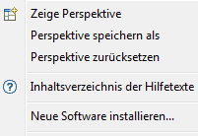
Abbildung 2-1 - Menüpunkt Installation
Alternativ kann das Kommando auch über den „Schnellzugriff“ in der Toolbar des Rahmenwerks ausgeführt werden, indem einfach der Name des Kommandos dort eingegeben und das Suchergebnis bestätigt wird.
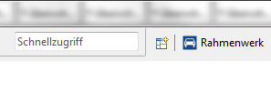
Abbildung 2-2: Schnellzugriff
Es öffnet sich der nachfolgend dargestellte Dialog:
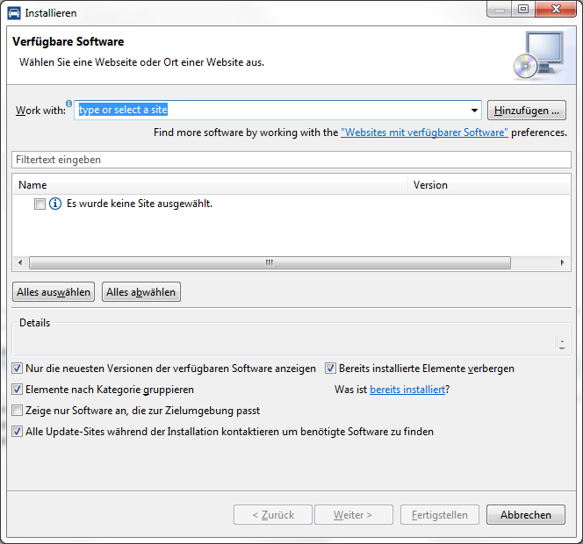
Abbildung 2-3 - Installationsdialog
Über das Auswahlfeld Work with kann eine Seite (eine URL, Pfad mit der zu installierenden Software oder Pfad zu einem Archiv) eingegeben werden oder eine existierende Seite eingegeben werden, welche die zu installierende Software beinhaltet. Mit Hilfe der Schaltfläche Hinzufügen kann solch eine Seite ergänzt werden, es öffnet sich der folgende Dialog:
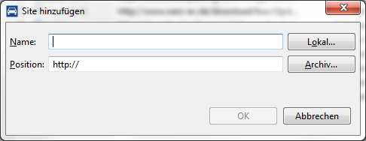
Abbildung 2-4 - Dialog zum Hinzufügen neuer Installations-Seiten
Im Feld Name wird der Name dieser Seite eingegeben. Im Feld Position wird angegeben, wo diese Seite erreichbar ist. Eine URL kann direkt eingeben werden. Mittels der Schaltfläche Lokal kann ein Pfad im Dateisystem ausgewählt werden, welcher die zu installierenden Features beinhaltet. Alternativ kann mittels der Schaltfläche Archiv eine Archivdatei ausgewählt werden.
Wurde nun im Install-Dialog eine Seite ausgewählt, erscheinen die dort vorhandenen und installierbaren Features wie nachfolgend beispielhaft dargestellt:
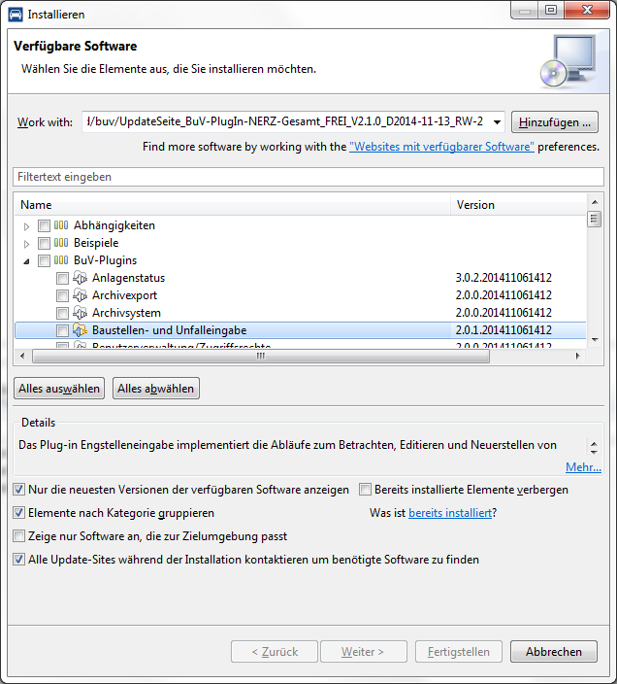
Abbildung 2-5 - Installations-Dialog mit selektiertem Feature
In der Baumdarstellung werden die verfügbaren Features dargestellt. Die ausgegrauten Features sind bereits in dem jeweiligen Rahmenwerk installiert. Beim Export von Features sollte darauf geachtet werden, dass für diese eine Kategorie erstellt wurde. Über die Schaltflächen unterhalb der Liste kann die Präsentation angepasst werden:

„Nur die neuesten Versionen der verfügbaren Software anzeigen“ blendet alle älteren Versionen der zu installierenden Plug-ins aus, falls die Installationsseite mehrere Versionen beinhaltet

„Bereits installierte Elemente verbergen“ blendet alle bereits in der Anwendung installierten Plug-ins aus.

„Elemente nach Kategorie gruppieren“ schaltet zwischen einer gruppierten Baumdarstellungen und einer flachen Liste für die zu installierenden Komponenten um.

„Alle Update-Sites während der Installation kontaktieren um benötigte Software zu finden“ legt fest, ob eventuell benötigte Plug-ins automatisch auf allen bekannten Installationsseiten gesucht werden sollen. Wenn dieser Schalter deaktiviert ist, ist der Installierende selbst dafür zuständig, alle Abhängigkeiten in der richtigen Reihenfolge aufzulösen.

In diesem Falle wäre das Feature Baustellen- und Unfalleingabe noch nicht installiert und könnte installiert werden. Es ist lediglich die Checkbox bei dem entsprechenden Plug-in zu setzen und die Schaltfläche Weiter kann geklickt werden. Es erscheint hier z. B. der folgende Dialog, welcher weitere Informationen zu dem zu installierenden Feature (hier zum Plug-in Archivsystem) liefert:
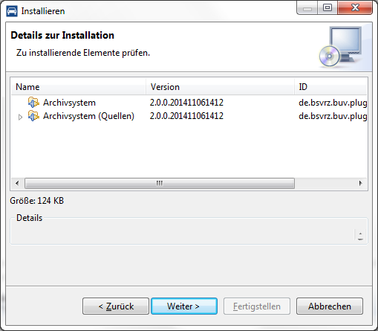
Abbildung 2-6 - Übersicht über die zu Installierenden Features
Es ist dann auf Weiter zu klicken, es erscheint nachfolgend der zu bestätigende Lizenz-Text der zu installierenden Features:
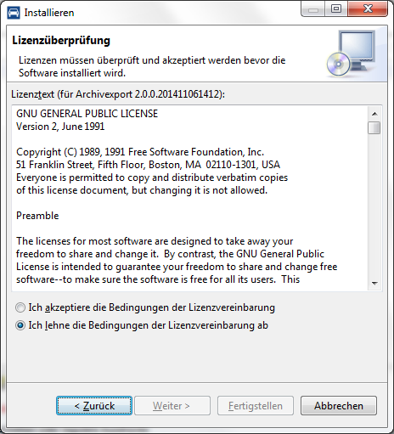
Abbildung 2-7 - Dialog zum Akzeptieren der Lizenzen der zu installierenden Features
Die Auswahl „Ich akzeptiere die Bedingungen der Lizenzvereinbarung“ ist zu selektieren. Die Schaltfläche Fertigstellen wird aktiv und die Installation kann fortgeführt werden.
Wurde die Installation erfolgreich durchgeführt, erscheint der nachfolgende Dialog:
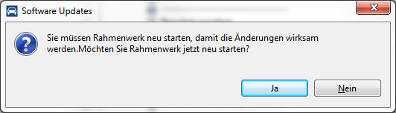
Abbildung 2-8 - Aufforderung zum Neustart nach erfolgreicher Installation
Um die installierten Features zu aktivieren, muss die Schaltfläche Ja betätigt werden.
Eine Installation ist in der Regel dann nicht möglich, wenn für das zu installierende Feature notwendige Features (und damit deren Plug-ins) im aktuellen Rahmenwerk nicht vorhanden sind. Diese sind vorneweg zu installieren. Eine entsprechende Meldung wird ausgegeben.

Aktualisierung
Die Aktualisierung des Rahmenwerkes basiert auf den über Seiten verfügbaren Features (siehe Kapitel 2.1.3.1). Die dortigen Seiten werden für die Aktualisierung des Rahmenwerkes verwendet.
Das Plug-in „Equinox Provisioning Platform Update Support (org.eclipse.equinox.p2.ui.sdk)“ liefert das Menüelement „Auf Updates prüfen“ mit, welches mit Hilfe des Menüeditors in das Menü (wie nachfolgend dargestellt) integriert werden kann:
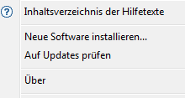
Abbildung 2-9 - Menüpunkt Aktualisierung
Ein Klick auf Update startet den Aktualisierungsvorgang. Sind keine Updates verfügbar, so erscheint der nachfolgend dargestellte, mit OK zu schließende Dialog:

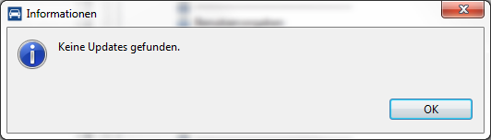
Abbildung 2-10 - Dialog keine Updates verfügbar.

Sind jedoch aktualisierte Features verfügbar, so können diese installiert werden. Es erscheint das nachfolgende Fenster:
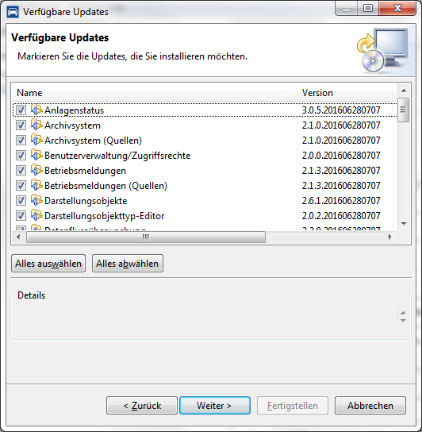
Abbildung 2-11 - Dialog mit Liste der verfügbaren Aktualisierungen

Alle Features, welche aktueller sind als die zur Zeit im Rahmenwerk verfügbaren, werden hier aufgelistet. Sie lassen sich selektieren und deselektieren. Ein Klick auf Weiter liefert die nachfolgende Auflistung der gewählten und zu installierenden Features:
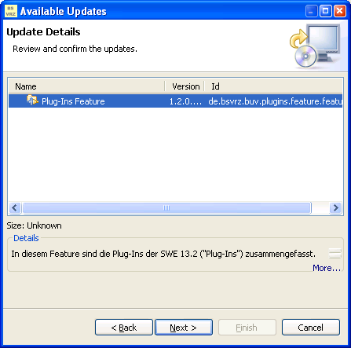
Abbildung 2-12 - Dialog mit Liste der zu aktualisierenden Features

Ein Klick auf Weiter öffnet den Dialog zur Bestätigung der Lizenz des Features:
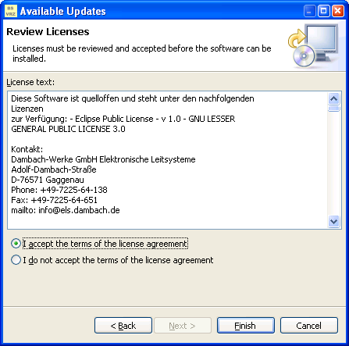
Abbildung 2-13 - Dialog zur Akzeptierung der Lizenzen der zu aktualisierenden Features
Es muss wieder „Ich akzeptiere die Bedingungen der Lizenzvereinbarung “ gewählt werden bevor die Schalfläche Fertigstellen aktiv wird. Ein Klick auf Fertigstellen aktualisiert die jeweiligen Features und es erscheint die Aufforderung, das Rahmenwerk neu zu starten.

Hinzufügen von Plug-ins
Das Produkt Rahmenwerk enthält per Default nur die für das Rahmenwerk notwendigen Plug-ins. In der Übersicht stellt sich das z. B. wie folgt dar:
Abbildung 2-14 - Übersicht der installierten Plug-ins vor dem Hinzufügen weiterer Plug-ins
Zusätzliche Plug-ins werden mit dem oben genannten Installationsmechanismus installiert, wobei lediglich die entsprechenden Updateseiten als Quelle im Feld „Work with“ einzutragen sind.

Prüfen, welche Plug-ins installiert und aktiv sind.
Durch den Menüpunkt „Über“, der als Aktion in das Rahmenwerk eingebunden werden muss, können die installierten Plug-ins überprüft werden.
Die Aktion öffnet den folgenden Dialog:
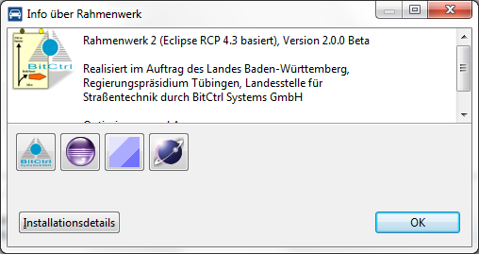
Abbildung 2-15: "Über"-Dialog
Über die Schaltfläche „Installationsdetails“ gelangt man zur Liste der installierten Plug-ins.
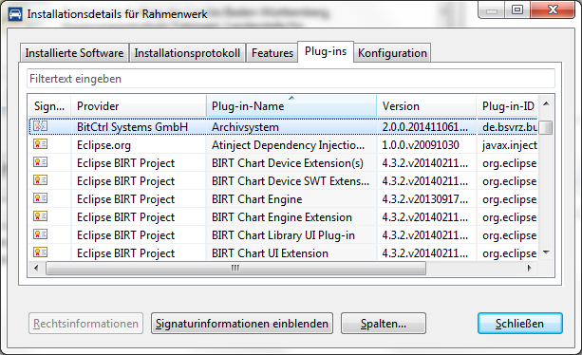
Abbildung 2-16: Liste der Plug-ins
Das Plug-in wird mit seiner aktiven Version und der Plug-in-ID aufgelistet.

Alternativ kann auch der Eintrag des installierten Features auf der Registerkarte „Installierte Software“ überprüft werden.
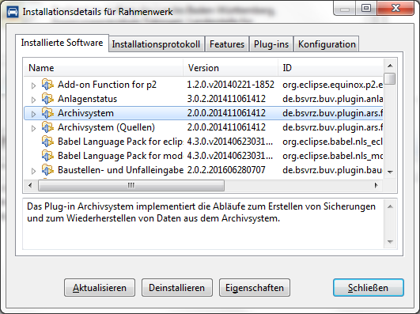
Abbildung 2-17: Installierte Softwarekomponenten

Deinstallation der Software
Die Deinstallation erfolgt durch Löschen des Verzeichnisses, in welches das Rahmenwerk entpackt wurde. Wurde der Pfad zu den Einstellungen geändert, so ist auch dieses Verzeichnis zu löschen.
Auf den laufenden Betrieb der Kernsoftware hat dies keine Auswirkungen.
Achtung: Durch das Löschen sind die getroffenen Einstellungen unwiederbringlich verloren!

Deinstallation von Plug-ins
Die Deinstallation von Plug-ins erfolgt über die Menüschaltfläche „Über“ und im folgenden Pop-Up über den Schalter „Installationsdetails“.
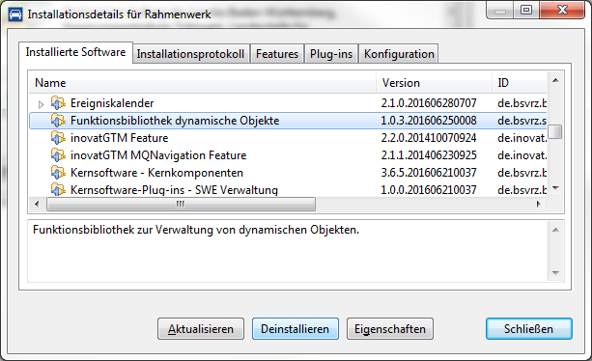
Abbildung 2-18: Installationsdetails
Die Deinstallation erfolgt über die Schaltfläche „Deinstallieren“. Mittels Klick bei gedrückter Strg-Taste (Ctrl) lassen sich mehrere Plug-ins auswählen. Anschließend erfolgt eine Übersicht der zu deinstallierenden Objekte.
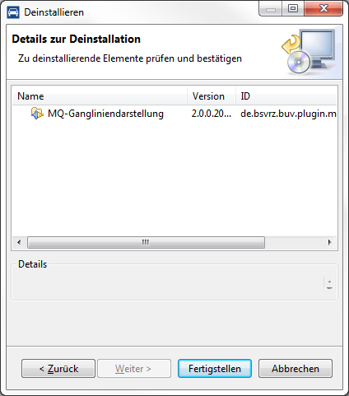
Abbildung 2-19: Übersicht Deinstallation
Mit einem Klick auf „Fertigstellen“ wird die Deinstallation vollzogen. Anschließend muss das Rahmenwerk neu gestartet werden. Mit „Abbrechen“ wird keine Änderung durchgeführt und „Zurück führt zur Auswahl der zu deinstallierenden Plug-ins.

Konfiguration und Aufnahme des Betriebs

Begriffsabgrenzung
Es müssen folgende Begriffe unterschieden werden:
- Konfiguration: die Konfiguration im Sinne der ERZ-Software (.config-Dateien, auch Datenmodell genannt)
- Parametrierung: Parametrierung im Sinne der ERZ-Software (z.B. über den GTM)
- Konfiguration des Rahmenwerks: Einstellungen, die beim Programmstart oder über Konfigurationsdateien (.ini-Dateien) vorgenommen werden
- Einstellungen des Rahmenwerks (Benutzervorgaben) über der Benutzeroberfläche des Rahmenwerks

Konfiguration und Parametrierung
Im Datenverteiler muss in der Konfiguration ein Oberflächenobjekt (typ.oberfläche) hinterlegt und parametriert sein.

Die Parametrierung muss gestartet und für die nachfolgend aufgelisteten Attributgruppen zuständig sein:

 | Attributgruppe: | Zuständig für:
1 | atg.benutzerEinstellungenOberflächeNetzweit | Netzweite Speicherung von benutzerspezifischen Einstellungen des Einstellungsspeichers.
2 | atg.globaleEinstellungenOberflächeNetzweit | Netzweite Speicherung von benutzerübergreifenden Einstellungen des Einstellungsspeichers.
3 | atg.oberflächenBerechtigung | Hält die Regeln des Berechtigungskonzeptes des Rahmenwerkes vor.
Tabelle 2-4: Attributgruppen Parametrierung
Die Parametrierung kann erst durchgeführt werden, nachdem die Kernsoftware gestartet wurde. Wie
man die entsprechenden Parameter ändert ist in der Dokumentation zum GTM zu finden.

Konfiguration des Rahmenwerks
Vor der ersten Inbetriebnahme müssen die Startparameter des Rahmenwerks konfiguriert werden.
Die Parameter werden entweder in einem speziellen Startskript an die Rahmenwerk-Applikation übergeben oder in der Konfigurationsdatei „rahmenwerk.ini“ am Anfang der Datei ergänzt. Die Parameter in einem Startskript werden nicht angewandt, wenn das Rahmenwerk über die „rahmenwerk.exe“ gestartet wird. In den meisten Fällen sollten die Parameter deswegen in der „rahmenwerk.ini“ notiert werden, weil die Parameter darin immer angewandt werden.
Die zusätzlich zu den Standardparametern einer Datenverteilerapplikation möglichen Parameter werden in der nachfolgenden Tabelle beschrieben.

Nr. | Parameter | Beschreibung | Notwendig
1 | -berechtigungsKonzept= | Dieser Parameter legt fest, ob das Benutzerberechtigungskonzept aktiviert (true - Standardwert) oder deaktiviert ist (false). | nein
2 | -oberflaechenObjekt=  <Oberflächenobjekt> | Ein vom typ.oberfläche abgeleitetes Konfigurationsobjekt, auf welchem der Einstellungenspeicher zum Speichern von netzweiten, benutzerspezifischen oder globalen Einstellungen zugreifen kann.  Fehlt dieser Parameter wird davon ausgegangen, dass das Oberflächenobjekt an der autarken Organisationseinheit hängt. | nein
3 | -menueXmlDatei=<Pfad> | Optionaler Pfad zur Definition einer Menüleistenstruktur, die innerhalb der Rahmenwerksapplikation verwendet wird.  Die mit diesem Parameter definierte Struktur überschreibt alle anderen Einstellungen, der mit dem Menüeditor definierten Menüstrukturen. Wenn die in den Rahmenwerkseinstellungen festgelegten Menüstrukturen verwendet werden sollen, darf dieser Parameter beim Start des Rahmenwerks nicht angegeben werden! | nein
4 | -symbolXmlDatei=<Pfad> | Optionaler Pfad zur Definition einer Symbolleiste, die innerhalb der Rahmenwerksapplikation verwendet wird.  Die mit diesem Parameter definierte Struktur überschreibt alle anderen Einstellungen, der mit dem Menüeditor definierten Symbolleistenstrukturen. Wenn die in den Rahmenwerkseinstellungen festgelegten Symbolleistenstrukturen verwendet werden sollen, darf dieser Parameter beim Start des Rahmenwerks nicht angegeben werden! | nein
5 | -statusXmlDatei=<Pfad> | Optionaler Pfad zur Definition der Statuszeile, die innerhalb der Rahmenwerksapplikation verwendet wird.  Die mit diesem Parameter definierte Struktur überschreibt alle anderen Einstellungen, der mit dem Menüeditor definierten Statuszeile. Wenn die in den Rahmenwerkseinstellungen festgelegte Statuszeile verwendet werden sollen, darf dieser Parameter beim Start des Rahmenwerks nicht angegeben werden! | Nein
6 | -VerkehrsModellObjekt=  <Objekt> | Optionale Angabe eines in der Konfiguration hinterlegten Verkehrsmodells (typ.verkehrsmodellnetz), dass z.B. für die Engstellenverwaltung benötigt wird.
Parameter zur Konfiguration der Anmeldedialogs
 | -loginLogo=<Pfad zu einer Imagedatei> | Die Option bestimmt das Logo, dass im Login-Dialog angezeigt wird. Das Image wird ohne Rahmen eingepasst, d. h. dieser sollte Bestandteil der verwendeten Grafik sein! | nein
 | -loginDialogTitel=<Text für den Dialogtitel> | Die Option bestimmt den Titel des Dialogfensters. Der Standwert ist "Anmeldung". | nein
 | -loginTitel=<Text für den Titel> | Die Option bestimmt den Titel im Kopfbereich des Dialogs. Der Standardwert ist "Rahmenwerk-Anmeldung". | nein
 | -loginMessage=<Text für den Meldungstext> | Die Option bestimmt den Text im Kopfbereich des Dialogs. Der Standardwert ist "Geben Sie ihre Anmeldedaten an oder starten SIe im Offline-Betrieb" | nein
 | -disableHost | Mit dieser Option wird die Anzeige der Eingabefelder für den Host und den Port für die Datenverteilerverbindung unterdrückt. Stattdessen werden die Angaben aus dem Standard- Datenverteiler-Startargument „-datenverteiler“ übernommen.  Falls dieses fehlt, werden die Standardwerte localhost und 8083 verwendet. | Nein
Parameter zur Konfiguration des Willkommen-Bildschirms
 | -introUrl=<URL> | die URL, die im Browser der Willkommen-Seite angezeigt werden soll | nein
Tabelle 2-5: Konfiguration

Über die Datei rahmenwerk.ini können auch die Parameter der Java Virtual Machine angepasst werden. Die nachfolgende Tabelle erläutert den Aufbau der Datei, die Parameter beginnen jeweils mit einem Bindestrich und sind zeilenweise voneinander getrennt:

Nr. | Parameter | Beschreibung
1 | -vmargs | Markiert die nachfolgenden Parameter als Konfigurationsparameter für die Java Virtual Machine.
2 | -Xms | Initiale Größe des für die JVM zur Verfügung stehenden Speichers. Der Wert kann in Megabyte angegeben werden und wird direkt an die Zeichenkette angehängt. Um z. B. 512 MB initial zu allozieren, wird der Wert 512m angehängt.  Nach Auswertung mit Hilfe eines Speicherprofilers hat sich ein Wert von 512m als Sinnvoll erwiesen.
3 | -Xmx | Maximale Größe des für die JVM zur Verfügung stehenden Speichers. Der Wert kann in Megabyte angegeben werden und wird direkt an die Zeichenkette angehängt. Um z. B. maximal 1 GB für die Allokation zur Verfügung zu stellen, wird der Wert 1024m angehängt.  Nach Auswertung mit Hilfe eines Speicherprofilers hat sich ein Wert von 1024m als Sinnvoll erwiesen. Dieser Wert muss unter Umständen angehoben werden, wenn sehr viele SystemObjekte im angekoppelten Datenverteiler zur Verfügung stehen. Weitere Plug-ins können den Speicherverbrauch des Rahmenwerkes erhöhen.
4 | -Xmn | Dieser Parameter gibt an, wie viel Speicher für junge Objekte zur Verfügung gestellt wird. Ein vernünftiger, initialer Wert sind 128m. Durch diese Anpassung schlägt der GarbageCollector von Java weniger häufig zu, die Performance des Rahmenwerkes verbessert sich.
Tabelle 2-6: Konfiguration der JVM
Des Weiteren sind an dieser Stelle mögliche Eclipse-Optionen möglich. Diese sind in der Dokumentation zu Eclipse zu finden.

Parametrierung der Oberflächenberechtigung
Benutzerklassen können unterschiedliche Berechtigungen haben, um Aktionen innerhalb der Elemente der GUI des Rahmenwerks zu benutzen. Diese beziehen sich nur auf Berechtigungen des Rahmenwerk selbst. Mit anderen Tools wie beispielsweise dem GTM können diese Einstellungen umgangen werden. Diese Berechtigungseinstellungen ersetzen also nicht eine stringente Berechtigungskonfiguration des Datenverteilers.
Die konkreten Berechtigungen werden von den installierten Plug-ins definiert und sind in einer parametrierenden Attributgruppe gespeichert.
Für die Einstellung der Berechtigungen stellt das Rahmenwerk eine Perspektive zur Verfügung, welche im Folgenden dargestellt ist.

Perspektive Berechtigungen
Die Perspektive fasst die für die Bearbeitung der Berechtigungen zur Verfügung stehenden Elemente des Rahmenwerks an. Verfügbar sind:
- ein Editor zum Bearbeiten des Parameters der Oberflächenberechtigungen
- eine Ansicht mit den aktuell vom Berechtigungsservice bereitgestellten Berechtigungen

Berechtigungseditor
Der Berechtigungseditor stellt die oben genannten Beziehungen zwischen Berechtigungsklassen und Funktionen in einer Matrix dar.
Die Berechtigungsklassen werden aus den in der verwendeten Konfiguration vorhandenen Objekten vom Typ Berechtigungsklasse bzw. BerechtigungsklasseNeu ermittelt (je nach Startparameter des Rahmenwerks). Zusätzlich werden die bereits im Datensatz vorhandenen Berechtigungsklassen über ihre ID ergänzt. Berechtigungsklassen, die im Datensatz vorliegen, aber noch nicht oder nicht mehr in der Konfiguration vorhanden sind, werden mit einem Stern im Namen markiert.
Die Funktionen werden nach Plug-ins und optional Kategorien geordnet als Zeilen der Matrix abgebildet. Die aus Kompatibilitätsgründen händisch (nicht per ExtensionPoint definierten) Funktionen werden unter dem Abschnitt Plugin nicht bekannt versammelt. Ebenso wie bei den Berechtigungsklassen, werden Einträge aus dem Parameterdatensatz per ID hinzugefügt und mit einem "*" markiert (beispielsweise wenn ein Plug-in, das die entsprechende Funktion bereitstellt, momentan nicht verfügbar ist.
Die erste Spalte der Matrix Alle Berechtigungsklassen" und die erste Zeile *Alle Funktionen stehen für die Wildcards, die die Ursache für die Vererbung bilden.
So genügt es beispielsweise, einer Klasse per Wildcard alle Funktionen freizugeben, damit sind automatisch auch alle Funktionen freigegeben, die erst später durch Installation von Plug-ins hinzugefügt werden, ohne dass ein neuer Eingriff erforderlich ist (siehe Root mit einer pauschalen Freigabe oder "Kein Zugriff* mit einer pauschalen Sperrung).
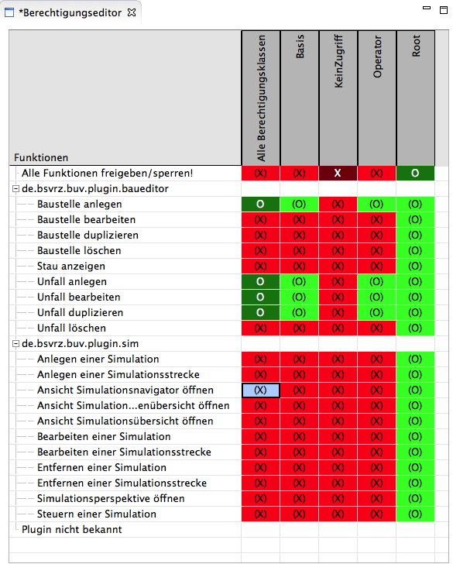
Abbildung 2-20 - Berechtigungseditor
Die Freigabewerte sind farblich und per Zeichen markiert:
- "X" explizite Sperrung Dunkelrot
- "(X)" Sperrung durch übergeordnete Regel Rot
- "O" explizite Freigabe Dunkelgrün
- "(O)" Freigabe durch übergeordnete Regel Grün
Die Umschaltung erfolgt durch Doppelklick auf das entsprechende Feld, potentielle Änderungen in der Vererbung werden unmittelbar angezeigt. Alternativ kann auch per Tastatur in den Feldern der Matrix navigiert werden und die Umschaltung per RETURN-Taste vorgenommen werden. Die Umschaltung erfolgt immer zwischen:
- explizite Freigabe
- explizite Sperrung
- Vererbung (der Wert ergibt sich aus dem aktuellen Status der übrigen Matrix)
Gespeichert wird über die im Menü eingebundene Speicherfunktion oder den bekannten Hot-Key Strg+S.

Ansicht Aktuelle Berechtigungen
Die Ansicht zeigt die vom Berechtigungsservice bereitgestellten Freigabewerte für Berechtigungsklassen und Funktionen.
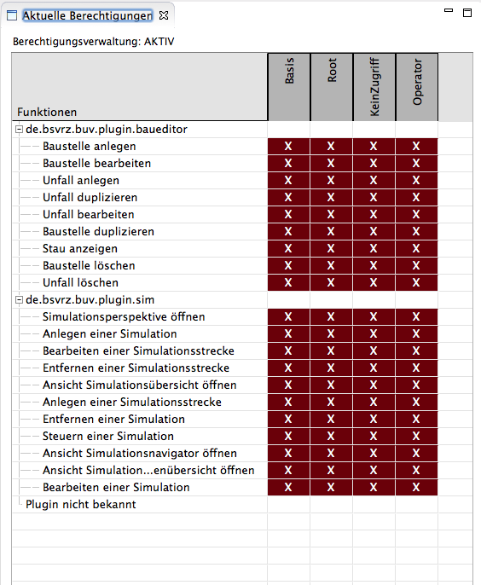
Abbildung 2-21 - Ansicht Aktuelle Berechtigungen
Die Darstellung entspricht der im Editor mit folgenden Ausnahmen:
- die Spalte und Zeile für die Wildcard-Definitionen entfällt
- es wird nur der Zustand Freigabe bzw. Sperrung angezeigt, keine Vererbung
- die Matrix ist nicht editierbar
Inhaltlich sollten die Darstellungen der Matrix im Editor und in der Ansicht identisch sein, mit folgenden Ausnahmen:
- im Editor wurden Änderungen vorgenommen und noch nicht gespeichert (Dirty-Flag am Editor-Tab)
das Rahmenwerk wurde mit deaktivierter Berechtigungsverwaltung gestartet (wird oberhalb der Matrix in der Ansicht angezeigt)

Aufnahme des Betriebs
Das Rahmenwerk kann direkt gestartet werden, wenn die optionalen Parameter in der Datei „rahmenwerk,ini“ definiert wurden. Optional ist die entsprechende Skriptdatei auszuführen.

Initialisierung von Menü-, Symbol- und Statusleiste
Das Hauptmenü und die Toolbars (Haupt-Toolbar und Statuszeile) sind innerhalb des Rahmenwerks editierbar und können damit den individuellen Erfordernissen einer konkreten Datenverteiler-Anwendung angepasst werden.
Menüs und Toolbars werden generell gleich behandelt, deshalb steht für die Erstellung der gleiche Editor zur Verfügung, lediglich das Ziel der angezeigten Funktionselemente unterscheidet sich. Es stehen auch die gleichen Ressourcen zur Verfügung. Praktisch sind aber nicht alle Elemente sinnvoll gleichermaßen in Menü, Toolbar und Symbolleiste verwendbar. Eine softwareseitige Unterstützung wird hierbei noch nicht geboten, es wird auf die Intuition und die Intelligenz des Menübearbeiters gesetzt.
Die erstellten Strukturen für Menüs (im weiteren Sinne) werden als Einstellungen im Datenverteiler hinterlegt. Damit steht die Möglichkeit zur Verfügung, ein Menü individuell für einen bestimmten Nutzer oder individuell für einen lokalen Arbeitsplatz zu definieren.
Aktiviert wird das in der folgenden Suchreihenfolge zuerst gefundene Menü:
- lokales nutzerspezifisches Menü
- netzwerkweites nutzerspezifisches Menü
- netzwerkweites allgemeines Menü
- lokales allgemeines Menü
Da im Offline-Betrieb nur der lokale allgemeine Einstellungsspeicher zur Verfügung steht, wird hier immer diese Menüdefinition verwendet!
Optional kann eine vorgegebene Menüstruktur, Symbolleiste oder Statusleiste definiert werden, in dem die oben beschriebenen Startparameter verwendet werden. Die mit den genannten Startparametern zu übergebenen Dateien können mit Hilfe der Export-Funktion aus dem Menüeditor des Rahmenwerks angelegt werden.

Wiederaufnahme des Betriebs nach einem Störfall
Wenn die SWE Rahmenwerk nicht mehr funktionsfähig ist, kann der Prozess beendet werden, sofern er sich nicht selbst beendet hat. Die SWE Rahmenwerk kann über das Startskript oder die rahmenwerk.exe manuell neu gestartet werden-

Überwachen des Betriebs
Ob das Rahmenwerk noch läuft, lässt sich durch den Windows Task-Manager überprüfen. Ist dort der Prozess rahmenwerk.exe sichtbar, so ist das Rahmenwerk aktiv.
Unter Linux lässt sich mittels ps ax | grep -e rahmenwerk prüfen, ob ein Prozess rahmenwerk aktiv ist. Wurde das Rahmenwerk mit Hilfe des mitgelieferten Startskriptes aktiviert, hat der betreffende Prozess ./rahmenwerk in seinem Text, gefolgt von den Aufrufparametern.

Vermeiden von Fehlern

Erreichbarkeit des Menü- und Symbolleisteneditors
Menü- und Symbolleisten stellen die zentrale Instanz zum Aufrufen von Funktionen dar. Zur Anpassung von Menü- und Symbolleistenstrukturen existiert der Menü- und Symbol-/Statusleisteneditor.
Die Perspektive „Menüeditor“ ist jederzeit über die Schnellzugriffleiste erreichbar.

Erkennen von Fehlern
Die Fehler der SWE werden in den Logfiles mitprotokolliert (siehe Diagnosehandbuch).

Beheben von Fehlern
Siehe Diagnosehandbuch.

Beendigung des Betriebs

Voraussetzungen
Der Betrieb kann jederzeit beendet werden. Alle anstehenden und in Bearbeitung befindlichen Aufträge werden abgebrochen.

Unterbrechung des Betriebs
Eine Unterbrechung des Betriebs ist nur durch Beendigung des Betriebs (siehe nächstes Kapitel) oder durch Abbrechen des Prozesses möglich.

Beendigung des Betriebs unter Win32
Unter Windows kann mit Hilfe des Task-Managers der Prozess des Rahmenwerkes unterbrochen werden. Der Name des Prozesses lautet „rahmenwerk.exe“. Unter Windows ist der Taskmanager über das Kontextmenü der Taskleiste verfügbar.
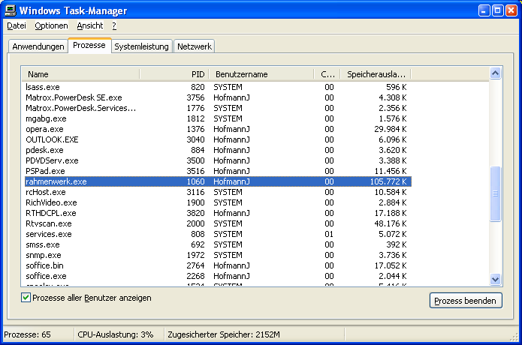
Abbildung 2-22 - Unterbrechen des Rahmenwerkes unter Windows
Ein Klick auf „Prozess beenden“ unterbricht die Ausführung des selektierten Prozesses „rahmenwerk.exe“.

Beendigung des Betriebs unter Linux
Wie auch unter Windows, muss zur Unterbrechung des Betriebs der Prozess des Rahmenwerkes eindeutig bestimmt werden.
Die folgende Eingabe auf der Konsole liefert alle Prozesse, die das Stichwort „rahmenwerk“ beinhalten:
ps ax | grep -e rahmenwerk
Es erscheint eine Ausgabe aller Prozesse, die Rahmenwerk beinhalten:
5491 pts/1 Sl+ 0:09 ./rahmenwerk -ConfigurationPathBenutzer=~temp -TestLogin=true -Admin=true -berechtigungsKonzept=false -verkehrsModellObjekt=verkehrsModellNetz.testBW -menueXmlDatei=menue_test.xml -symbolXmlDatei=symbol_test.xml -davSystemObjekteVorladen=true
Der Prozess „./rahmenwerk“ muss beendet werden. Die PID des Prozesses ist ganz vorne aufgelistet und lautet (in diesem Fall!) „5491“
Der Befehl kill mit der PID des Prozesses des Rahmenwerkes, unterbricht das Rahmenwerk. In diesem Falle genügt die Eingabe
kill 5491
auf der Konsole, um das Rahmenwerk zu unterbrechen.

Beenden des Betriebs
Wie bei aktuellen Anwendungen üblich, kann das Rahmenwerk durch einen Klick auf das X in der rechten oberen Ecke des Fensters beendet werden. Alternativ steht der Menüpunkt „Beenden“ zur Verfügung, der über die Struktur des Menüs verfügbar gemacht werden kann.
Ein Dialogfenster zeigt gegebenenfalls noch an, dass Hintergrundoperationen vor dem eigentlichen Beenden der Anwendung noch abgeschlossen werden.

Auswahl Eclipse RCP – Auswirkungen auf TAnf
Als die TAnf zur Bedienung und Visualisierung formuliert wurden, hatte man sich noch nicht auf die Auswahl einer bestimmten Plattform festgelegt. Im Rahmen der Feinspezifikation wurde die Eclipse Rich Client Plattform für die Benutzeroberfläche gewählt.

Anwendungshandbuch

Login
Während des Startvorgangs des Rahmenwerks muss ein Login durchgeführt werden. Hierfür wird zu Beginn automatisch der Login-Dialog geöffnet:

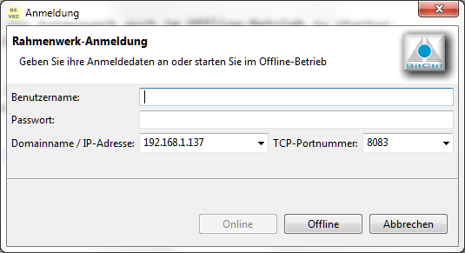
Abbildung 3-23 - Login Dialog
In diesem Dialog muss der Nutzer unter „Benutzername“ seinen Benutzernamen und in der Zeile darunter sein Passwort eintragen. Außerdem müssen die Portnummer sowie der Name der Domain bzw. die IP-Adresse des Datenverteilers eingetragen werden. In den beiden Combo-Boxen mit dem Namen „Domainname / IP-Adresse“ und „TCP-Portnummer“ wird eine Anzahl der zuletzt eingegebenen Werte vorgehalten.
Die Angabe der Daten zur Datenverteilerverbindung (Hostname und Port) kann optional entfallen und per Startparameter übergeben werden.
Im Login Dialog müssen alle Felder ausgefüllt werden, wenn der Start im Online-Modus erfolgen soll. Der Offline-Modus steht immer bereit und kann über die Schaltfläche „Offline-Modus“ aktiviert werden. Nach dem Betätigen der „Online-Modus“-Schaltfläche wird der Dialog beendet und der Nutzer angemeldet.
Trat bei der Prüfung der Authentifikationsdaten des Nutzers ein Fehler auf, zum Beispiel weil der Nutzer ein falsches Passwort angegeben hat, dann wird der Dialog erneut angezeigt.
Die Schaltfläche „Abbrechen“ schließt den Login-Dialog und bricht den Start des Rahmenwerks ab, der Prozess des Rahmenwerks wird beendet.

Rahmenwerk
Nach dem Start erscheint das Fenster Rahmenwerk. Die angezeigten Menüpunkte, Fensterinhalte und Anzeigen können je nach Benutzereinstellungen unterschiedlich sein.
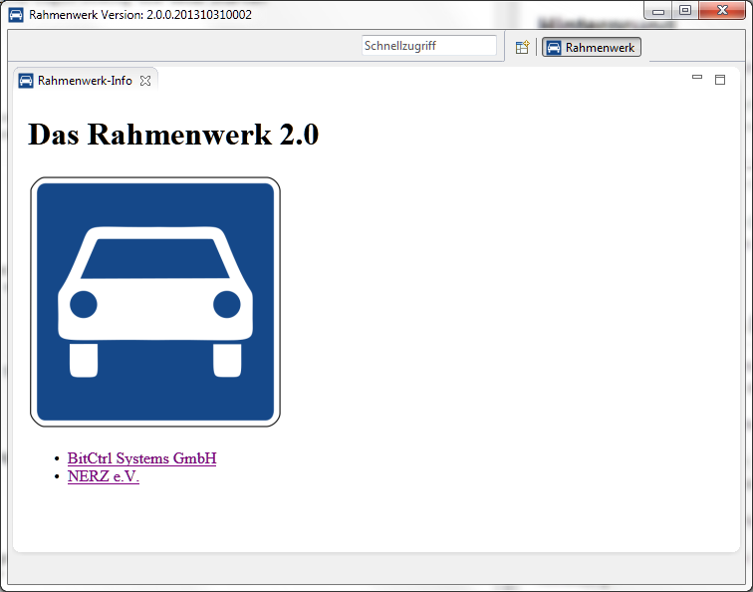
Abbildung 3-24 - Beispiel Fenster Rahmenwerk
In Abbildung 3-24 wird beispielhaft das initiale Fenster des Rahmenwerkes dargestellt. Es besteht aus einer Menüleiste, einer Symbolleiste, einem Darstellungsbereich (in dem ein Informationsfenster zum Rahmenwerk angezeigt wird) und einem Statusleistenbereich.
Das Erscheinungsbild der Menü-, Symbol- und Statusleiste kann durch die jeweilige Konfiguration variieren. Die initiale Darstellung zeigt ein leeres Menü, eine leere Symbolleiste und eine leere Statusleiste, falls nicht bereits über die Startparameter entsprechende Vorgaben erfolgt sind.
In der Toolbar des Rahmenwerks befindet sich die Schnellzugriffleiste, über die per Tastatureingabe auf alle verfügbaren Kommandos und Elemente des Systems zugegriffen werden kann.
Die Struktur von Menü-, Symbol- und Statusleiste kann mit Hilfe des Menü- und Symbolleisteneditors bzw. des Statusleisteneditors bearbeitet werden.
Als Ausgangsbasis für den Erstbetrieb kann auch auf den Internetseiten des NERZ eine Menükonfiguration heruntergeladen werden.

Basisfunktionen der Umgebung

Editoren und Sichten
Der Arbeitsbereich des Rahmenwerkes besteht aus
- Perspektiven
- Sichten
- Editoren
Eine Perspektive ist eine Gruppe von Sichten und Editoren im Rahmenwerk-Fenster. Ein einzelnes Rahmenwerk-Fenster kann eine oder mehrere Perspektiven enthalten. Jede Perspektive enthält eine oder mehrere Sichten und Editoren. Innerhalb eines Fensters kann jede Perspektive unterschiedliche Sets an Sichten aufweisen, doch alle Perspektiven verfügen über denselben Satz an Editoren.
Eine Sicht ist eine optische Komponente des Arbeitsbereichs. Sie wird in der Regel dazu eingesetzt, in einer Informationshierarchie (z. B. den Ressourcen des Arbeitsbereichs) zu navigieren, einen Editor zu öffnen oder Eigenschaften für den aktiven Editor anzuzeigen. Änderungen, die in einer Sicht vorgenommen werden, werden sofort gespeichert. Normalerweise kann in einem Arbeitsbereichsfenster jeweils nur ein Exemplar eines bestimmten Sichttyps vorhanden sein.
Ein Editor ist eine optische Komponente im Arbeitsbereich. Er wird normalerweise zum Bearbeiten oder Anzeigen einer Ressource verwendet. Änderungen, die in einem Editor vorgenommen werden, erfolgen nach dem Prinzip "Öffnen-Speichern-Schließen". In einem Arbeitsbereichsfenster können mehrere Exemplare eines Editortyps vorhanden sein.
Einige Features gelten sowohl für Sichten als auch für Editoren. Im Folgenden wird der Begriff "Feature" verwendet und meint damit sowohl eine Sicht als auch einen Editor. Features können aktiv oder inaktiv sein, aber zum selben Zeitpunkt kann immer nur ein Feature aktiv sein. Das aktive Feature ist das, dessen Titelleiste hervorgehoben ist. Das aktive Feature ist das Ziel für allgemeine Operationen wie Ausschneiden, Kopieren und Einfügen. Das aktive Feature bestimmt außerdem den Inhalt der Statuszeile. Wenn eine Editor-Registerkarte nicht hervorgehoben ist, wird dadurch angezeigt, dass der Editor nicht aktiv ist. Die Sichten jedoch können die auf dem letzten aktiven Editor basierenden Informationen anzeigen.
Im nachfolgenden Bild ist die Sicht „Legende“ aktiv:

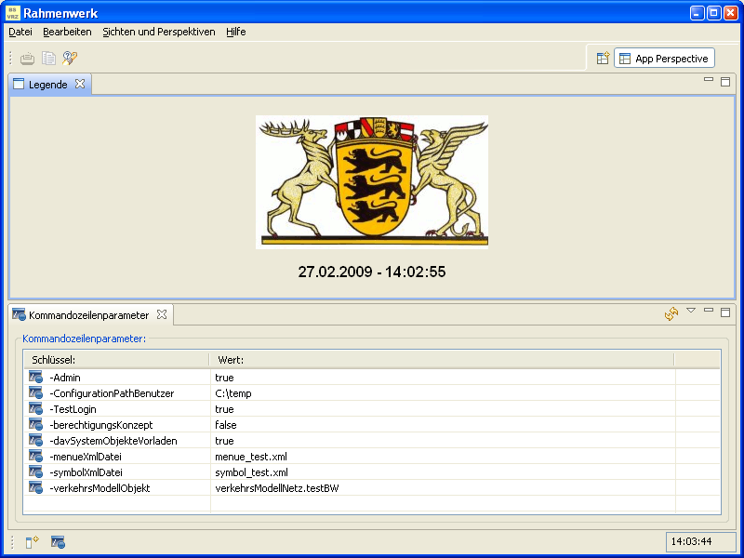

Durch Klicken auf die Sicht „Kommandozeilenparameter“ wird die Titelleiste der Sicht hervorgehoben und, wie unten gezeigt, ist dann die Titelleiste der Sicht „Legende“ nicht länger hervorgehoben. Die Sicht „Kommandozeilenparameter“ ist nun aktiv.
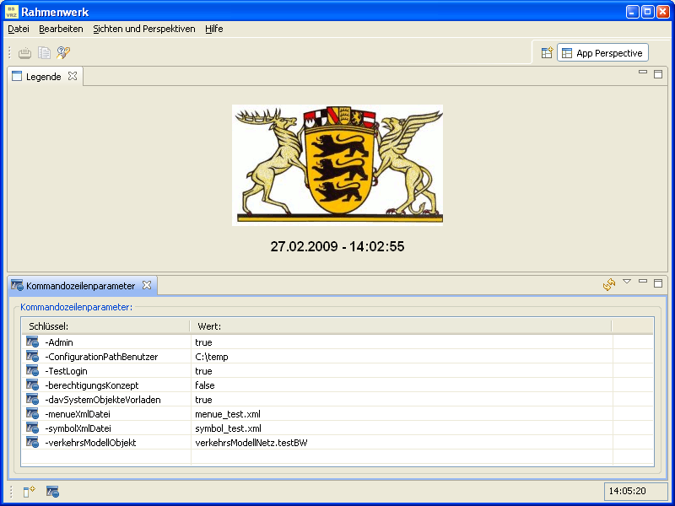

Schließen von Sichten und Editoren
Editoren und Sichten verfügen an der rechten Seite ihres Reiters über ein X. Wird dieses angeklickt, schließt sich der Editor bzw. die Sicht.
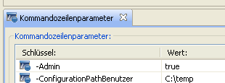
Des Weiteren existiert ein Menüpunkt Schliessen, mit dessen Hilfe sich der Schließvorgang für den aktuellen Editor bzw. die aktuelle Sicht auslösen lässt.
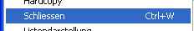
Dieser Menüpunkt lässt sich z. B. mit Hilfe des Menüeditors in das Menü einbauen.

Sichten und Editoren neu anordnen
Innerhalb des Arbeitsbereiches lassen sich Sichten und Editoren neu anordnen. Die Neuanordnung wird mit Hilfe der Maus durchgeführt.

Übergabecursor
Übergabecursor geben an, wo die Sichten im Rahmenwerk-Fenster verankert werden können. Wenn Sichten anders angeordnet, können mehrere unterschiedliche Übergabecursor angezeigt werden.
Cursor | Bedeutung
 | Darüber verankern: Wenn die Maustaste bei einem angezeigten Cursor „Darüber verankern“ losgelassen wird, wird die Sicht über der Sicht angezeigt, die sich unter dem Cursor befindet.
 | Darunter verankern: Wenn die Maustaste bei einem angezeigten Cursor „Darunter verankern“ losgelassen wird, wird die Sicht unter der Sicht angezeigt, die sich unter dem Cursor befindet.
 | Rechts verankern: Wenn die Maustaste bei einem angezeigten Cursor „Rechts verankern“ losgelassen wird, wird die Sicht rechts neben der Sicht angezeigt, die sich unter dem Cursor befindet.
 | Links verankern: Wenn die Maustaste bei einem angezeigten Cursor „Links verankern“ losgelassen wird, wird die Sicht links neben der Sicht angezeigt, die sich unter dem Cursor befindet.
 | Als Stapel: Wenn die Maustaste bei einem angezeigten Cursor „Als Stapel“ losgelassen wird, wird die Sicht als Registerkarte in demselben Teilfenster wie die Sicht angezeigt, die sich unter dem Cursor befindet.
 | Nicht zulässig: Wenn die Maustaste bei einem angezeigten Cursor „Nicht zulässig“ losgelassen wird, wird die Sicht in dieser Position nicht verankert. Zum Beispiel kann eine Sicht nicht im Editorbereich verankert werden.

Sichten und Editoren neu anordnen
Nachfolgend ist eine Darstellung des Rahmenwerkes abgebildet

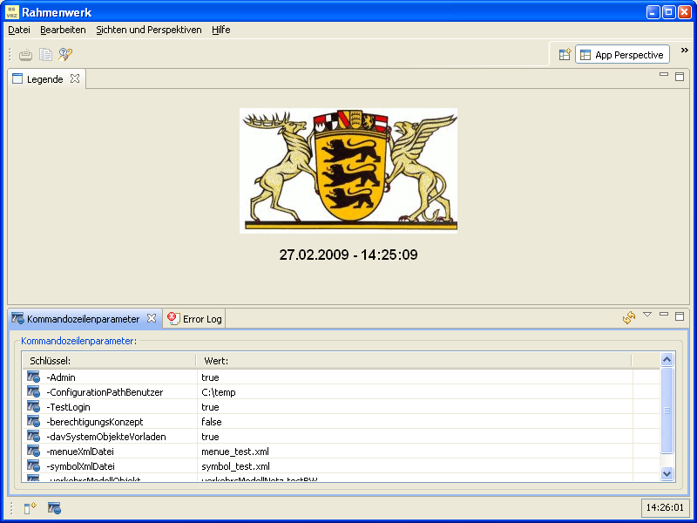
Durch Anfassen des Reiters „Kommandozeilenparameter“ mit der Maus und Loslassen (Drag and Drop) neben dem Reiter Legende ergibt sich folgende Darstellung:

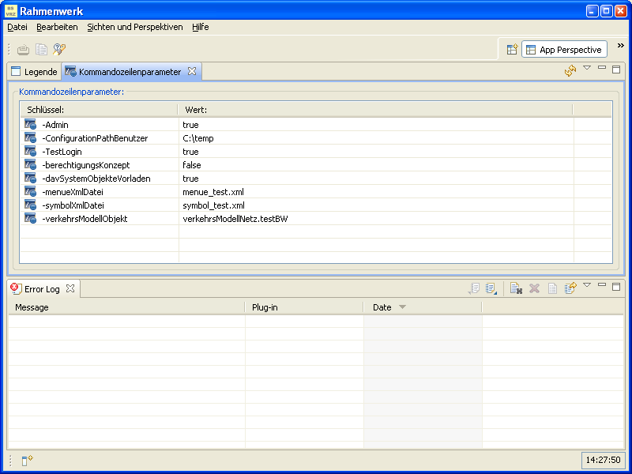

Auf die gleiche Weise lässt sich z. B. das „Error Log“ neben „Legende“ und „Kommandozeilenparameter“ ziehen:
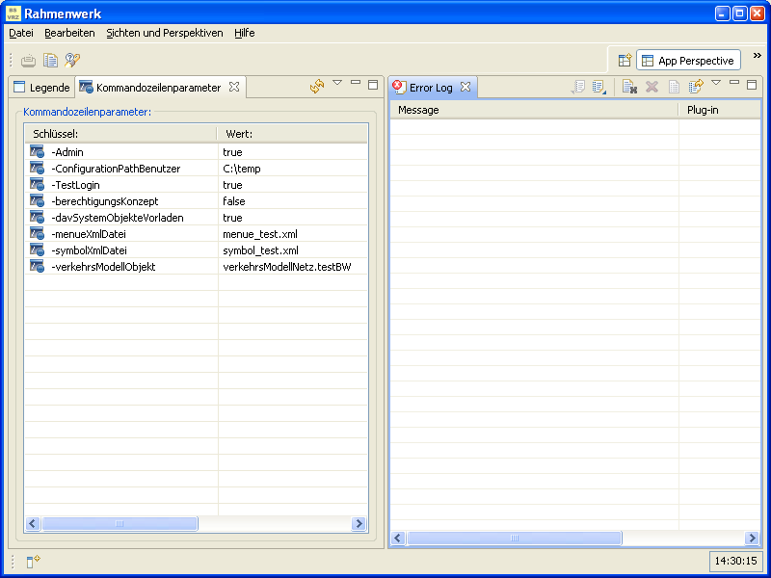

Achtung: Das Verschieben von Reitern von Editoren läuft genauso ab wie das Verschieben von Sichten. Jedoch ist dies nur im Editorbereich möglich. Die Eclipse RCP des Rahmenwerkes sorgt dafür, dass man mit einem Editor den Editorbereich nicht mit der Maus verlassen kann.

Sichten mit Registern/Reitern neu anordnen
In Sichten mit Registern bzw. Reitern lassen sich die Positionen der Reiter neu anordnen. Die nachfolgende Darstellung zeigt ein Beispiel aus dem Menüeditor:

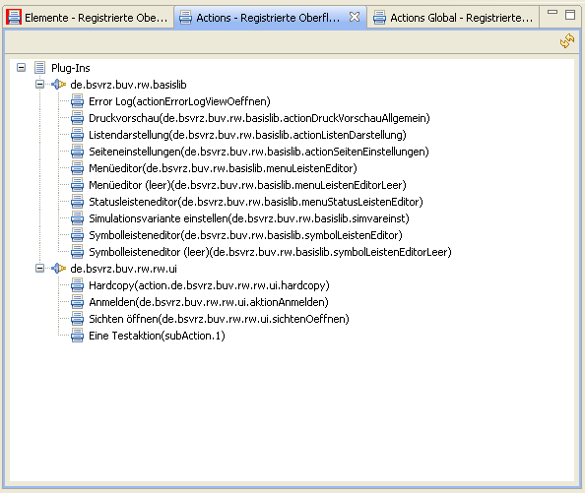

Durch Anfassen des aktuell selektieren Reiters mit der Maus und Loslassen an der Stelle des ersten Reiters, wird der aktuell selektierte Reiter an die Position des ersten Reiters gebracht. Es ergibt sich folgende Darstellung des Rahmenwerks:

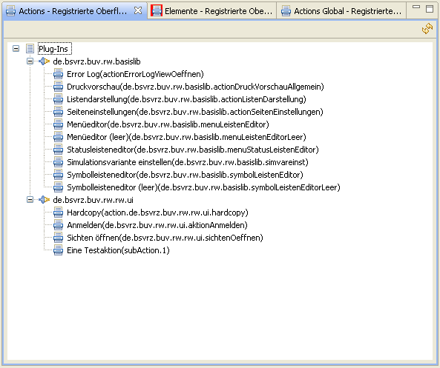

Vollbilddarstellung von Sichten und Editoren
Manchmal ist es hilfreich, wenn eine Sicht oder ein Editor als Vollbild, also in maximaler Größe, angezeigt wird. Um eine Sicht zu maximieren, kann entweder doppelt auf die Registerkarte geklickt oder der Befehl Maximieren aus dem Kontextmenü der Registerkarte gewählt werden. Um einen Editor zu maximieren, kann entweder doppelt auf die Editorregisterkarte geklickt oder der Befehl Maximieren aus dem Kontextmenü der Registerkarte gewählt werden.
Alternativ ist das Maximieren von Editoren / Sichten auch durch Anklicken des Symbols möglich.
Die Wiederherstellung der Sicht in ihrer Originalgröße erfolgt auf ähnliche Weise (über einen Doppelklick oder Auswahl der Option Restore (Wiederherstellen) im Menü des Reiters). Alternativ ist dies auch mit Hilfe des Symbols möglich.

Perspektiven
Eine Perspektive definiert die anfängliche Gruppe und das Ausgangslayout der Sichten im Arbeitsbereichsfenster. Ein einzelnes Arbeitsbereichsfenster kann eine oder mehrere Perspektiven enthalten.
Es gibt zwei Arten, wie Perspektiven geöffnet werden können:
- In demselben (vorhandenen) Arbeitsbereichs -Fenster.
- In einem neuen Arbeitsbereichs -Fenster.
Perspektiven definieren die sichtbaren Aktionssets, die geändert werden können, um so eine Perspektive anzupassen. Eine auf diese Weise erstellte Perspektive kann gespeichert werden, wodurch eine angepasste Perspektive erstellt wird, die später erneut geöffnet werden kann.
Das Arbeitsbereichsfenster zeigt eine oder mehrere Perspektiven an Eine Perspektive (z. B. der Menüeditor) besteht aus Sichten wie beispielsweise der Sichten zur Darstellung der verfügbaren Menüelemente und dem Menüeditor, mit dem Menüstrukturen bearbeitet werden können.

In der obigen Darstellung ist der Bereich markiert, mit dessen Hilfe es möglich ist, zwischen den aktiven Perspektiven durch Klicken hin- und herzuschalten. Das erste Symbol ermöglicht es auch Perspektiven zu öffnen, die z. Zt. nicht aktiv sind. Es erscheint der nachfolgende Auswahldialog:
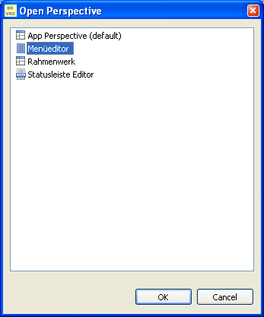
Wird der OK angeklickt, so wird die aktuell selektierte Perspektive geöffnet.

Perspektiven speichern und löschen
Wenn die Sichten und Editoren in einer Perspektive neu angeordnet wurden, lässt sich diese Anordnung als Perspektive speichern und wieder aufrufen. Hierzu wird vom Rahmenwerk der Menüpunkt zur Verfügung gestellt. Dieser lässt sich z. B. mit Hilfe des Menüeditors in die Menüstruktur einbauen. Die aktuelle Zusammenstellung lässt sich so unter einem beliebigen Namen speichern und später wieder aufrufen.
Über die Benutzervorgaben des Rahmenwerkes ist es möglich, die aktuell vorhandenen Perspektiven zu Löschen. In den Benutzervorgaben findet sich der Präferenzdialog „Perspektiven“ unter Allgemein – Perspektiven. Der Dialog wird nachfolgend dargestellt:

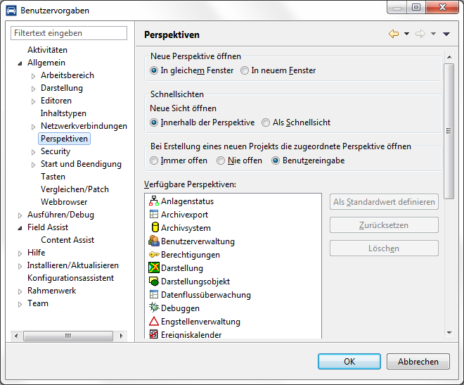

Wird eine mit Hilfe des Rahmenwerkes erzeugte Perspektive ausgewählt und die Schaltfläche „Löschen“ gedrückt, wird diese Perspektive gelöscht. Zu diesem Zeitpunkt darf diese Perspektive nicht aktiv sein.

Druckvorschau
Zum Aufruf des Dialogs „Druckvorschau“ muss der Menüeintrag „Druckvorschau“ des Rahmenwerkes angewählt werden. Das in Abbildung 3-25 dargestellte Fenster wird aufgebaut. Je nach Umfang des Druckauftrages kann dies einige Zeit in Anspruch nehmen.
In der oberen Rahmenleiste des Fensters befinden sich die Schaltflächen zum Bedienen des Dialogs „Druckvorschau“. Im Dialogfenster wird die aktuelle Druckseite (bzw. Druckseiten) angezeigt.
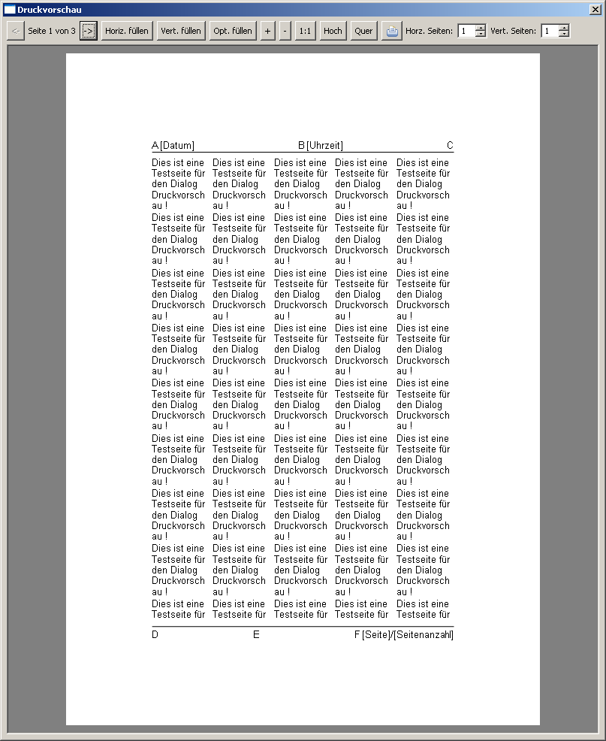
Abbildung 3-25 - Druckvorschaudialog
Die nachfolgende Tabelle liefert eine Übersicht über die im Druckvorschau-Dialog vorhandenen Steuerelemente und deren Bedienung und Funktionen:
Schaltfläche | Funktion | Tooltiptext
 | Die beiden Pfeiltasten dienen zum Blättern zwischen den einzelnen Druckseiten. Zwischen den Tasten wird die aktuelle Seitennummer und die Gesamtzahl der Druckseiten angegeben.  Ist man in einer Richtung beim Durchblättern der Seiten am Ende angelangt, ist die jeweilige Schaltfläche deaktiviert. | Schaltet zur vorhergehenden Seite um  Schaltet zu nachfolgenden Seite um
 | Die Druckseite wird horizontal ins Fenster Druckvorschau eingepasst. | Füllt die Darstellung horizontal
 | Die Druckseite wird vertikal ins Fenster Druckvorschau eingepasst. | Füllt die Darstellung vertikal
 | Die Druckseite wird optimal ins Fenster eingepasst. | Füllt die Darstellung optimal
 | Hineinzoomen in die Druckvorschau. | Hinein zoomen
 | Herauszoomen aus der Druckvorschau. | Heraus zoomen
 | Die Druckseite wird in Originalgröße in der Druckvorschau angezeigt. | An Skalierung heranzoomen
 | Die Druckseite wird im Hochformat angezeigt und beim Drucken auch so ausgedruckt. | Hochformat
 | Die Druckseite im Querformat angezeigt und beim Drucken auch so ausgedruckt. | Querformat
 | Die Seite wird in der dargestellten Formatierung gedruckt. | Drucken
 | Diese Eingabeelement dient dazu, die Anzahl der Druckseiten, die in der Druckvorschau im Hochformat angezeigt werden sollen, festzulegen. | (Kein Tooltiptext)
 | Diese Eingabeelement dient dazu, die Anzahl der Druckseiten, die in der Druckvorschau im Querformat angezeigt werden sollen, festzulegen. | (Kein Tooltiptext)
Abbildung 3-26 - Funktionen des Druckvorschauddialoges

Hardcopy
Mit Hilfe des Menüpunktes „Hardcopy“ ist es möglich, eine Grafikdatei aus der aktuellen Darstellung des Rahmenwerkes zu erzeugen. Dies ist z. B. dann sinnvoll, wenn für Fehlerdiagnosen eine Situation festgehalten werden soll. Klickt man auf den entsprechenden Menüpunkt, wird nachfolgende Darstellung geliefert:

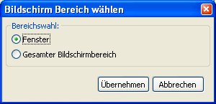
Abbildung 3-27 - Hardcopy Bereichsauswahldoalog
Ist die Option „Fenster“ aktiviert, so wird beim Klick auf „Übernehmen“ eine Hardcopy des aktuellen Rahmenwerkfensters erstellt. Wird die Option „Gesamter Bildschirmbereich“ gewählt, so wird beim Klick auf „Übernehmen“ eine Hardcopy des gesamten Bildschirms erstellt.
Wird „Übernehmen“ gedrückt, so erscheint der nachfolgende Dateiauswahldialog:

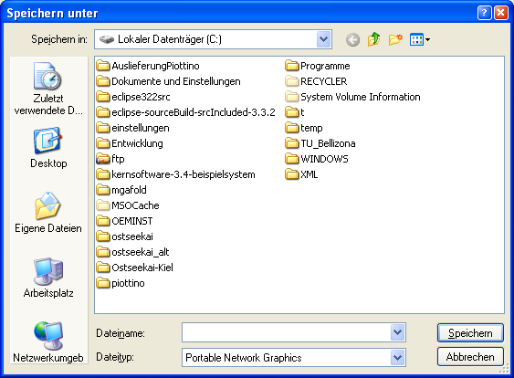
Abbildung 3-28 - Hardcopy Speichern unter Dialog
Es kann hier Ort und Dateiname angegeben werden, unter dem die Grafikdatei mit der Hardcopy angelegt werden soll – es wird das Portable Network Graphics Format (PNG) verwendet.
Existiert die Datei bereits, erscheint der nachfolgende Sicherheitsabfragedialog:
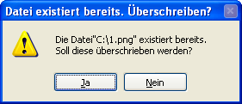
Abbildung 3-29 - Hardcopy Sicherheitsabfrage beim Speichern
Wird dieser Dialog mit „Ja“ bestätigt, dann wird die bereits existierende Datei überschrieben. Bei „Nein“ wird der Vorgang abgebrochen.

Menüleisteneditor

Perspektive Menüeditor
Der Zugriff auf den Menüeditor erfolgt am besten über die Perspektive „Menüeditor“, die über die Perspektive-Auswahl-Schaltfläche oder die Schnellzugriff-Leiste aktiviert werden kann.
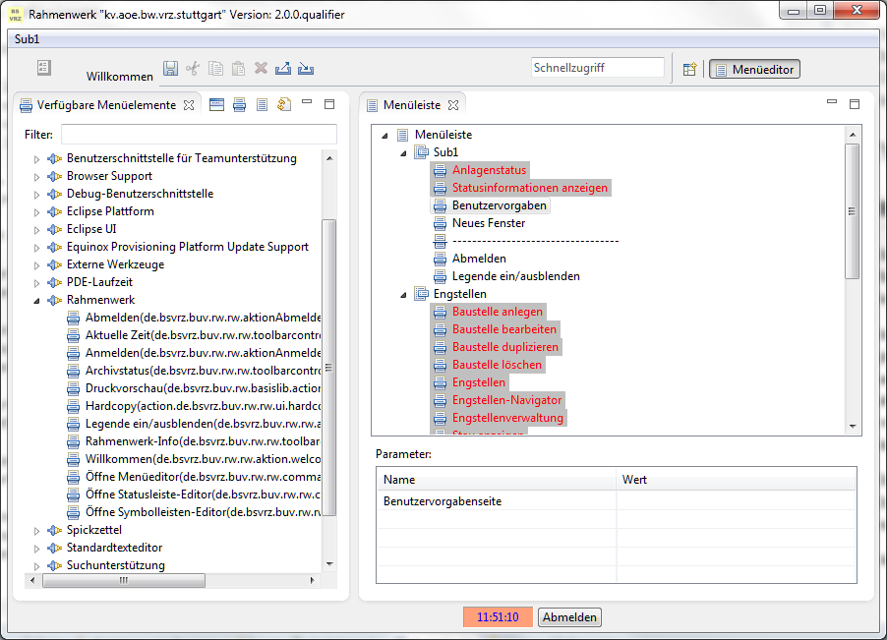
Abbildung 3-30 - Perspektive Menüeditor
Die Perspektive besteht aus einer Ansicht mit den vom Rahmenwerk und den zusätzlichen Plug-ins bereitgestellten Aktionen und einem Editorbereich, in dem die Editoren für Menü-, Symbol- und Statusleiste angezeigt werden können.

Aufruf eines Editors
Der Menüeditor dient zum Anlegen und Bearbeiten von Menüs sowie Symbol- und Statusleisten. Mit diesem Instrument können individuell angepasst an Anwendung und Bediener Leisten der aufgeführten zwei Kategorien zusammengestellt werden.
Zum Aufrufen eines Editors muss die entsprechende Schaltfläche in der Toolbar der Ansicht mit den verfügbaren Menüelementen betätigt werden:
öffnet den Editor für eine Menüstruktur
öffnet den Editor für eine Symbolleiste
öffnet den Editor für eine Statusleiste
Anschließend muss ausgewählt werden, aus welchem Einstellungsspeicher die erforderlichen Informationen eingelesen werden sollen:

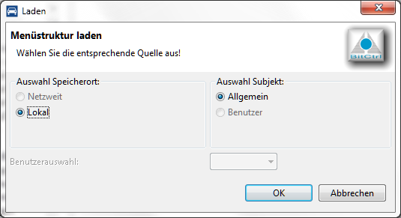
Abbildung 3-31 - Ladedialog Menüleisteneditor
- Benutzereinstellungen Netzweit bezieht sich auf die speziell für einen Benutzer angelegten Strukturen. Meldet sich ein Benutzer an, bekommt er seine persönliche Struktur präsentiert.
- Benutzereinstellungen lokal bezieht sich auf die Einstellungen, die lokal für einen Benutzer hinterlegt wurden. Sind die netzweiten Einstellungen nicht verfügbar (z. B. weil der Datenverteiler nicht erreichbar ist), kann für einen bestimmten Benutzer auf diese Daten zurückgegriffen werden.
- Allgemeine Einstellungen Netzweit bezieht sich auf allgemeine, benutzerübergreifende Einstellungen, die im Datenverteiler hinterlegt wurden. Ist z. B. keine personalisierte Symbolleiste für einen bestimmten Benutzer hinterlegt worden, so kann so auf eine benutzerübergreifende Symbolleiste zurückgegriffen werden.
- Allgemeine Einstellungen Lokal bezieht sich auf lokal gespeicherte, allgemeine Einstellungen. Ist kein Datenverteiler erreichbar, kann auf diese zurückgegriffen werden.
Hinweis: Netzweite Einstellungen sind nur dann verfügbar, wenn eine aktive Verbindung zum Datenverteiler existiert. Ist dies nicht der Fall, sind die entsprechenden Auswahlpunkte nicht aktiv.
Optional kann zum Öffnen eines Editors mit dem Betätigen der entsprechenden Schaltfläche die Strg-Taste betätigt werden. In diesem Fall wird ein leerer Editor geöffnet und keine vorhandenen Daten eingelesen.

Menüeditor
Die Abbildung 3-30 zeigt den Menüeditor. Im linken Teil der Perspektive „Menüeditor“ werden alle verfügbaren Kommandos für Menüs und Symbol-/Statusleisten angezeigt. Diese sind in einer Baumstruktur nach den Plug-ins geordnet, durch welche sie innerhalb des Rahmenwerks bereitgestellt werden.
Im Eingabefeld „Filter“ kann ein Suchtext eingegeben werden, um bestimmte Kommandos zu finden, die den eingegebenen Text enthalten (Groß- und Kleinschreibung wird hier nicht unterschieden).
Die Kommandos können per Drag & Drop in den aktuellen Editor übernommen werden.
Der Begriff „Menüleiste“ steht im Folgenden als Synonym für die Struktur eines Menüs, einer Symbolleiste oder einer Statusleiste. Prinzipiell sind alle Kommandos und Elemente in allen drei Ausprägungen von Nutzer-Kommando-Interfaces verwendbar.

Menüleisten
Ein Editor für eine Menüleiste zeigt deren Inhalt in einer Baumstruktur an. Die verwendeten Kommandos werden aus der Ansicht mit den verfügbaren Kommandos per Drag & Drop in den Editor übernommen. Die Kommandos können über Untermenüs strukturiert und durch zusätzliche Separatoren optisch getrennt werden.
Der Name eine Kommandos kann mit einem individuellen Text überschrieben werden.
Im unteren Bereich des Editors befindet sich eine Tabelle mit den optional verfügbaren Parametern eines Kommandos bzw. Statuszeilen-Elements.
Die wesentlichen Funktionen sind über das Kontextmenü des Menüeditors verfügbar:

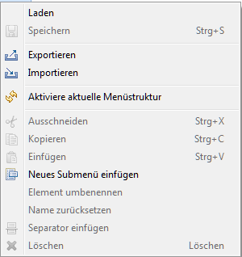
Abbildung 3-32 - Kontextmenü des Menüeditors
Folgende Operationen können mit diesem Kontextmenü auf die Menüleiste angewendet werden:
- Laden und Speichern in den Rahmenwerkeinstellungen
- Export und Import aus externen Dateien
- Ausschneiden, Kopieren, Einfügen
- Neues Submenü anlegen
- Separator einfügen
- Löschen
- Element umbenennen bzw. Standardname wiederherstellen

Importieren einer Menüleiste aus einer XML-Datei
Zum Laden einer Menüleiste muss im Kontextmenü im Menüleisten-Editor der Eintrag „Importieren“ ausgewählt werden. Es wird der Windows-Standarddialog zum Laden einer Datei mit der Filtereinstellung „XML-Dateien“ angezeigt:

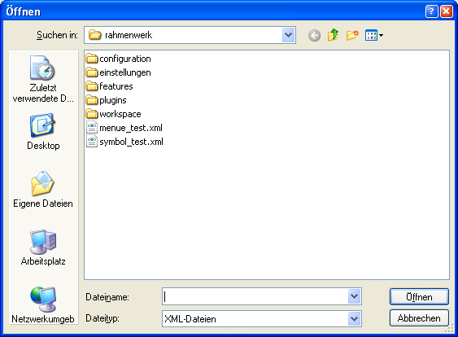
Abbildung 3-33 - Ladedialog Menüstruktur aus XML-Datei
In diesem Dialog muss man den Pfad zur gespeicherten XML-Datei auswählen, die zu ladende Datei markieren und die Schaltfläche „Öffnen“ betätigen. Die Menüleiste wird somit unter dem gewählten Register im Menü-Editor geöffnet und das Dialogfenster „Öffnen“ beendet.

Speichern der Menüleiste im Einstellungsspeicher
Um die erzeugte Menüleistenstruktur im Einstellungsspeicher des Rahmenwerkes zu speichern, können aus dem Menü „Datei“ die Menüpunkte „Speichern“ bzw. „Speichern unter“ verwendet werden.
Es erscheint der vom Laden bekannte Dialog zur Auswahl des Einstellungsspeichers. Gegebenenfalls ist zusätzlich die Authentifizierung über einen Urlasserdialog erforderlich:
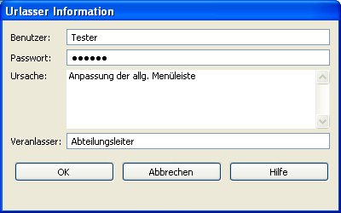
Abbildung 3-34 - Urlasserdialog beim Speichern einer Menüleiste
Ein Klick auf „OK“ speichert die Struktur der Menüleiste im Datenverteiler. Ein Klick auf „Abbrechen“ bricht den Vorgang ohne Speicherung ab.

Export einer Menüleiste in eine XML-Datei
Eine erstellte Menüleiste kann man ebenfalls speichern, indem man den Kontextmenüeintrag „Export“ aufruft. Der Windows-Standarddialog zum Speichern einer Datei wird daraufhin geöffnet:

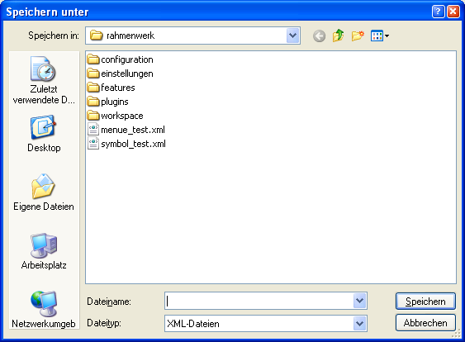
Abbildung 3-35 - Speicherdialog Menüstruktur in XML-Datei
In diesem Dialog muss man den Pfad auswählen, unter welchem die Datei abgespeichert werden soll, und ein Name für die Datei angegeben werden. Nach dem Betätigen von „Speichern“ wird die Menüleiste im ausgewählten Pfad unter dem vorgegebenen Namen abgespeichert. Der Dialog „Speichern unter“ wird geschlossen.

Anlegen eines neuen Submenüs
Zum Anlegen eines neuen Submenüs muss man mit der rechten Maustaste auf einen Eintrag in der Baumstruktur klicken. Das Submenü wird immer in der Hierarchieebene angelegt, in der man einen Eintrag angeklickt hatte. Es wird der folgende Dialog geöffnet:

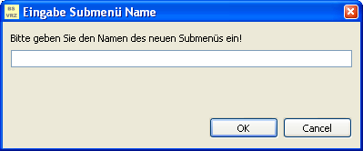
Abbildung 3-36 - Dialog zum Anlegen eines Submenüs
Der Nutzer wird im Dialog aufgefordert, einen Namen für den neuen Submenüeintrag einzugeben. Nach Betätigen von „OK“ wird der Dialog geschlossen und der neue Submenüeintrag mit dem zuvor eingegebenen Namen an gewählter Stelle in die Baumstruktur eingehängt.
In der Darstellung der Menüleiste wird ein Submenü erst dann aktiv, wenn ein Element (z. B. Speichern, Kopieren etc.) an dieses Submenü angehängt wurde. Leere Submenüs werden ausgeblendet.

Separator einfügen
Auf die gleiche Art und Weise kann man auch einen Trennlinie an einer beliebigen Stelle in die Menüstruktur einbauen. Hierfür ist der Kontextmenüeintrag „Separator einfügen“ auszuwählen.

Menüeintrag löschen
Will man einen Eintrag wieder aus der Menüstruktur entfernen, muss man diesen mit der rechten Maustaste auswählen und den Kontextmenüeintrag „Löschen“ anwählen. Der Menüeintrag wird daraufhin entfernt.

Menüeintrag einfügen
Ein zuvor ausgeschnittener Eintrag wird ins Kontextmenü aufgenommen. Zum Einfügen klickt man mit der rechten Maustaste an die Stelle in der Menüstruktur, an der der Eintrag eingefügt werden soll und wählt anschließend im Kontextmenü den Punkt „Einfügen von item...“ aus.

Element umbenennen
Klickt man ein Element der Menüstruktur mit der rechten Maustaste an und wählt den Kontextmenüeintrag „Element umbenennen“ aus, wird der folgende Dialog zum Bearbeiten des Namens dargestellt:

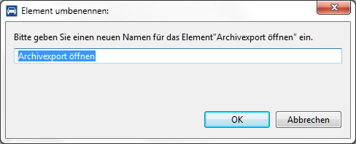
Abbildung 3-37 - Dialog Element umbenennen
Der alte Name des Elements wird in der Eingabezeile ausgegeben und kann dadurch bearbeitet werden. Eine Aktion kann mit der Funktion „Name zurücksetzen“ auf ihren vordefinierten Namen zurückgesetzt werden.

Verschieben eines Menüeintrags
Zum Verschieben eines Menüeintrags im Menüleisten-Editor muss der zu verschiebende Eintrag mit der linken Maustaste angeklickt (Eintrag ist damit selektiert und blau hinterlegt) und mit gedrückt gehaltener linker Maustaste an die gewünschte Position innerhalb der Menüstruktur geschoben werden. Am Zielort muss anschließend einfach die linke Maustaste losgelassen werden. Der Eintrag wird an dieser Stelle in die Baumstruktur aufgenommen und an seiner vorherigen Position entfernt.

Zeitspezifikationselemente
Die im Rahmenwerk implementierten Zeitspezifikationselemente bieten dem Bediener die Möglichkeit, einen Zeitpunkt oder eine Zeitdauer einzugeben. Nachfolgend sind alle Zeitspezifikationselemente des Rahmenwerkes aufgelistet. Sie werden in den nächsten Kapiteln beschrieben.
- Datum
- Datum und Uhrzeit
- Zeit
- Datum und Zeit (mit Millisekunden)
- Zeit (mit Millisekunden)
- Datum (einfach)
- Datum mit Zeit (einfach)
- Zeit (einfach)
- Datum mit Zeit und Millisekunden (einfach)
- Zeitfilter
- Zeitdauer Test
- Zeitdauereingabefeld

Datum
In der Abbildung ist ein Eingabeelement für ein Datum abgebildet.
Abbildung 3-38 - Datum Eingabefeld
Klickt man auf das kleine Dreieck ganz rechts, das nach unten zeigt, wird ein Kalender geöffnet:
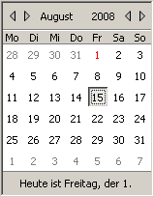
Abbildung 3-39 - Datum Kalender
Ganz oben im Kalender befinden sich links neben der Monatsangabe und rechts neben der Jahresangabe jeweils zwei Pfeiltasten zum Einstellen eines Monats bzw. zum Auswählen einer Jahreszahl. Man kann mit diesen Pfeiltasten vorwärts und rückwärts blättern und so zeitlich gesehen, die einzelnen Monate eines Jahres bzw. die Jahre selbst durchlaufen.
Klickt man auf die Jahreszahl-Schaltfläche, wird anstelle dieser Schaltfläche ein Editierfeld für die Eingabe einer Jahreszahl eingeblendet. Damit kann über die Tastatur eine Jahreszahl direkt eingegeben werden. Bestätigt wird die Jahreszahleingabe mit einem Klick auf den grünen Haken.
Abbildung 3-40 - Datum Kalender Jahreszahldirekteingabe
Ein Klick auf die Monatsschaltfläche führt zum Aufklappen eines Kontextmenüs, in dem man einen Monat unmittelbar auswählen kann.
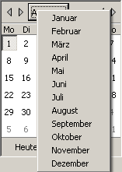
Abbildung 3-41 - Datum Kalender Monatsauswahl
Einen Tag wählt man aus, indem man diesen im Kalender anklickt. Das aktuelle („heutige“) Datum kann ausgewählt werden, indem man auf die unterste Schaltfläche klickt, die als „Heute ist ...“ besitzt. Eine getroffene Tagesauswahl interpretiert der Kalender als Abschluss der Datumsbestimmung, weshalb er sich danach selbständig ausblendet.
Eine weitere Möglichkeit, mit diesem Datumselement ein Datum einzustellen, ist, in das Ausgabefeld an diejenige Stelle (Tages-, Monats- oder Jahresangabe) zu klicken, die man ändern möchte. Der selektierte Bereich wird blau hervorgehoben. Man kann nun mit den Pfeiltasten „auf“ und „ab“ auf der Tastatur die Zahl im markierten Bereichs erhöhen bzw. vermindern. Mittels der Pfeiltasten „rechts“ und „links“ wechselt man zum nächsten bzw. vorhergehenden Block im Editierfeld.

Zeit
Das Element „Zeit“ zur Einstellung eines Zeitwertes ist nachfolgend abgebildet:
Abbildung 3-42 - Zeiteingabe
Nach einem Klick auf das Dreieck am rechten Rand, wird eine Uhr am Bildschirm abgebildet.
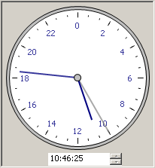
Abbildung 3-43 - Zeitwähler
Zum Einstellen eines Zeitwertes klickt man auf den jeweiligen der drei Zeiger und bewegt diesen mit gedrückt gehaltener Maustaste an die gewünschte Position auf dem Ziffernblatt (Achtung: 24-Stunden-Zifferblatt). Der selektierte Zeiger wird immer fett und schwarz dargestellt, gleichzeitig verwandelt sich der Mauscursor bei diesem Vorgang in ein Doppelkreuz mit Pfeilspitzen. Bei Überschreitung der Obergrenze (24 h, 60 min bzw. 60 s) eines Zeitwertes beginnt die Zählung für diesen Wert erneut von Null an beim Weiterbewegen des Zeigers.
Eine weitere Möglichkeit zur Einstellung eines Zeitpunktes besteht darin, dass man in das Editierfeld unterhalb der Uhr klickt. Der mit diesem Klick gleichzeitig selektierte Bereich wird blau markiert. Parallel hierzu werden die beiden Schaltflächen am rechten Rand des Editierfeldes aktiviert. Man kann nun mittels der Pfeiltasten auf der Tastatur oder über die entsprechenden Schaltflächen am Rand des Editierfeldes den markierten Zeitwert erhöhen oder vermindern.

Datum und Uhrzeit
Die Abbildung zeigt das Element „Datum und Uhrzeit“ mit einem Editierfeld für Datum und Uhrzeit.
Abbildung 3-44 - Datum und Zeit
Nach einem Klick auf den Pfeil, der sich ganz rechts im Editierfeld befindet, wird ein Kalender zusammen mit einer Uhr dargestellt.
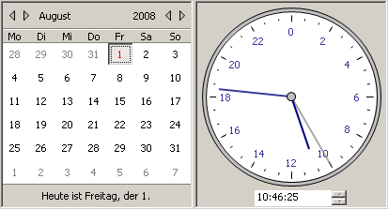
Abbildung 3-45 - Datum & Zeit Wähler
Die Bedienung erfolgt analog den zuvor beschriebenen Einzelelementen.

Zeit mit Millisekunden
Nachfolgend ist das Element „Zeit mit Millisekunden“ abgebildet:
Abbildung 3-46 - Zeit mit Millisekunden
Das Zeitspezifikationselement „Zeit mit Millisekunden“ entspricht dem Element „Zeit“, die Bedienung erfolgt analog. Der Unterschied zum Element „Zeit“ besteht darin, dass hier noch die Möglichkeit besteht, die Millisekunden exakt anzugeben. Für den Millisekundenbereich existiert allerdings kein Zeiger, dieser Wert kann nur im Editierfeld verändert werden.

Datum und Uhrzeit mit Millisekunden
Das nachfolgend abgebildete Element kann man genauso bedienen wie die zuvor beschriebenen Einzelelemente:
Abbildung 3-47 - Datum, Urzeit und Millisekunden
Der einzige Unterschied zum Element „Datum und Uhrzeit“ besteht darin, dass man hier die Zeit bis auf eine Millisekunde genau einstellen kann.

Datum (einfach)
Die Abbildung zeigt das Element Datum (einfach):
Abbildung 3-48 - Datum (einfach)
Diesem Zeitspezifikationselement wurde die Erweiterung „einfach“ beigefügt, da hier keine weiteren grafischen Hilfsmittel wie beispielsweise ein Kalender zur Eingabe des Datums zur Verfügung stehen. Die Änderung des Datums kann nur in der Eingabezeile vorgenommen werden und erfolgt wie oben beschrieben.

Zeit (einfach)
Nachfolgend ist das Zeitspezifikationselement „Zeit (einfach)“ abgebildet.
Abbildung 3-49 - Zeit (einfach)
Auch dieses Element verfügt über keine weiteren grafischen Hilfsmittel wie beispielsweise die 24-Stunden-Uhr. Die Änderung der Uhrzeit kann nur in der Eingabezeile vorgenommen werden und erfolgt wie oben beschrieben.

Datum mit Zeit (einfach)
In der nachfolgenden Abbildung ist das Element „Datum mit Zeit (einfach)“ dargestellt:
Abbildung 3-50 - Datum mit Zeit (einfach)
Das Element gestattet die Festlegung eines Datums (Jahr, Monat, Tag) und einer Zeit (Stunde, Minute, Sekunde). Die Bedienung dieses Zeitspezifikationselements erfolgt ohne grafische Unterstützung direkt im Editierfeld anlog den beschriebenen Teilelementen.

Zeit mit Millisekunden (einfach)
Die Abbildung zeigt das Zeitspezifikationselement „Zeit mit Millisekunden (einfach)“:
Abbildung 3-51 - Zeit mit Millisekunden (einfach)
Das Element ermöglicht die Eingabe eines Zeitpunktes (Stunde, Minute, Sekunde, Millisekunde) ohne grafische Unterstützung.

Datum mit Zeit und Millisekunden (einfach)
Nachfolgend ist das Zeitspezifikationselement „Datum mit Zeit und Millisekunden (einfach)“ dargestellt:
Abbildung 3-52 - Datum mit Zeit und Millisekunden (einfach)
Mit dem Element kann man einen Zeitpunkt mit Datum und Uhrzeit inklusive eines Millisekundenwertes festlegen.

Zeitdauer
Zum Festlegen einer Zeitdauer existiert das folgende Zeitspezifikationselement:
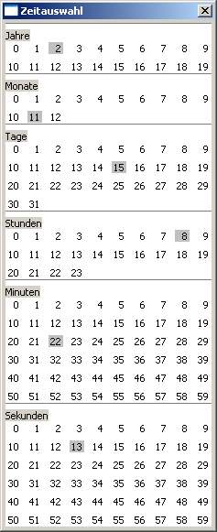
Abbildung 3-53 - Zeitdauerauswahl
Der Dialog ist in sechs Blöcke unterteilt:
- Jahre
- Monate
- Tage
- Stunden
- Minuten
- Sekunden
In diesem Dialog kann der Nutzer durch Anklicken der entsprechenden Zeiteinheiten eine Zeitdauer für einen Vorgang angeben. Dazu muss auf die jeweilige Zahl in einem der Blöcke geklickt werden. In jedem Block kann nur ein Element ausgewählt werden. Im obigen Fall ergibt sich eine Zeitdauer von 2 Jahren, 11 Monaten, 15 Tagen, 8 Stunden, 22 Minuten und 13 Sekunden. Die ausgewählte Dauer wird automatisch übertragen, so dass zum Abschluss der Auswahl das Element einfach geschlossen werden kann.

Zeitdauereingabefeld
Das Zeitdauereingabefeld dient zum Festlegen einer Zeitdauer. Nachfolgend ist dieses Zeitspezifikationselement abgebildet:
Abbildung 3-54 - Zeitdauereingabefeld mit selektiertem Feld
Durch einen Klick mit der linken Maustaste auf das nach unten zeigenden Dreieck am rechten Rand der Eingabezeile wird das oben beschriebene Zeitdauerauswahl-Element geöffnet, das wie beschrieben bedient werden kann. Die gewählte Zeitdauer wird in der Eingabezeile dargestellt:
Der Nutzer kann im Nachhinein die eingestellte Zeitdauer direkt im Eingabefeld verändern. Einmal besteht die Möglichkeit den Wert mittels der beiden Schaltflächen („+“ und „-“) am rechten Rand zu manipulieren. Der ausgewählte kann durch die Plus- und Minustaste erhöht oder vermindert werden.
Alternativ kann der entsprechende Zahlwert direkt über die Tastatur eingegeben werden. Dazu setzt man den Cursor an die entsprechende Stelle und gibt anschließend den Zahlwert ein.
Zum nächsten bzw. vorherigen Wert gelangt man indem man mit der Tab-Taste das nächste Zahlenfeld anspringt oder mit Umschalt + Tab das vorhergehende Zahlenfeld anspringt. Vor dem ersten Feld wird das letzte Feld selektiert, nach dem letzten Feld das erste. Alternativ kann das jeweilige Feld direkt mit der Maus ausgewählt werden.

Zustand der Datenverteilerverbindung
Im Infobereich der Taskleiste ist als Symbol für die Anzeige des Verbindungsstatus zum Datenverteiler (DaV) eine Erdkugel abgebildet. Die Farbe der Kugel liefert Auskunft über den Benutzer- und Verbindungsstatus.
Die nachfolgende Tabelle listet auf, welche Symbole, Tooltips und Balloontooltips im Falle einer deaktivierten oder aktivierten Verbindung eingeblendet werden:
 | Deaktiviert | Aktiviert
Symbol |  | 
Tooltip | 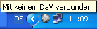 | 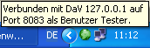
Balloon tooltip | 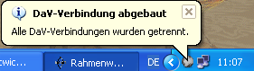 | 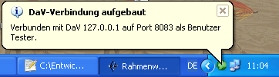
Tabelle 3-7 - Datenverteiler-Verbindungszustand
Hat man sich als Bediener angemeldet und stellt mit den gleichen Benutzernamen und Passwort eine Urlasser-Verbindung her, wird die bereits bestehende Verbindung als Urlasser-Verbindung genutzt. Loggt sich der Benutzer hingegen erneut, diesmal allerdings als Urlasser ein, wird neben der bereits bestehenden Verbindung eine neue Verbindung (Urlasser-Verbindung) aufgebaut.

Hilfefunktion des Rahmenwerkes
Das Rahmenwerk ist mit einer Hilfefunktion ausgestattet, die es ermöglicht, Hilfe zu den vom Rahmenwerk gelieferten Funktionalitäten zu erhalten. Diese Hilfe ist durch eine Unterteilung in Kapitel kategorisiert und kann durch Plug-ins erweitert werden. Weitere Funktionen der Hilfe sind die Suche über Inhalte der verschiedenen Kapitel sowie eine Druckfunktion.

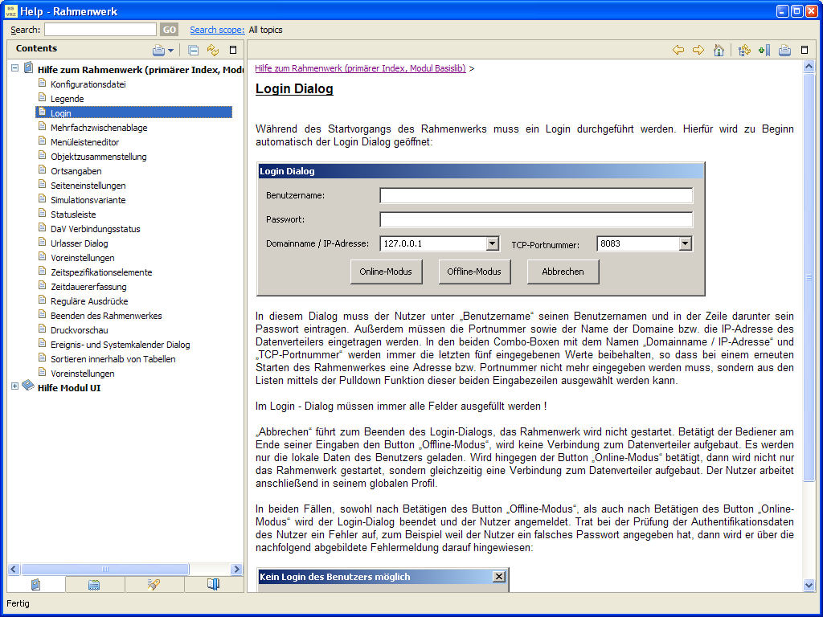
Abbildung 3-55: Hilfe Rahmenwerk
In Abbildung 3-55 ist die Hilfe zum Rahmenwerk dargestellt. Die Hilfe unterteilt sich in drei Bereiche:
- eine Suchleiste im oberen Bereich
- eine Kapitelübersicht über die einzelnen Kapitel der Hilfe im linken Bereich und
- die Darstellung des jeweiligen Hilfstextes zum ausgewählten Kapitel im rechten Bereich.
Auf der linken Seite werden die einzelnen Kapitel der Hilfe, in der Regel sortiert nach den jeweiligen Plug-ins, aufgelistet. Ein Klick auf das Plus-Symbol auf der linken Seite klappt den Themenbaum des jeweiligen Kapitels auf. Durch Anklicken eines Themas wird dessen Inhalt im Darstellungsbereich angezeigt.
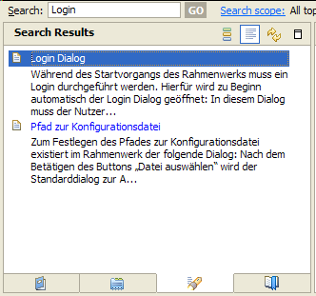
Abbildung 3-56 - Ergebnisse der Suchfunktion der Hilfe
In der Suchleiste kann ein Suchbegriff eingegeben werden. Ein Klick auf die Schaltfläche GO startet die Suche nach dem eingegebenen Begriff. Wurden Begriffe gefunden, erscheinen diese in einer Auflistung auf der linken Seite, die jeweiligen Themen können angeklickt werden (vgl. Abbildung 3-56). Daraufhin erscheint das jeweilige Thema im Darstellungsbereich.

Benutzervorgaben
Das Rahmenwerk verfügt über weitere Benutzervorgaben, welche aus der Eclipse RCP-Basis stammen. Für den Betrieb des Rahmenwerkes sinnvolle Einstellungen werden hier beschrieben.
Durch die Installation neuer Plug-ins oder Features können weitere Benutzervorgaben hinzukommen. Durch die automatisierte Auflösung von Abhängigkeiten kann dies eine größere Anzahl sein.

Benutzervorgabe „Allgemein“
Mit diesem Dialog können einige Basiseinstellungen vorgenommen werden. Nachfolgend ist der Dialog abgebildet:

Abbildung 3-57 - Präferenzdialog General
Mit der Option „Immer im Hintergrund ausführen“ können lang laufende Operationen dazu gebracht werden, im Hintergrund zu laufen. Solche Operationen müssen den Job-Mechanismus der Eclipse RCP unterstützen.
„Den nächsten/vorherigen Editor, den Ansichten- und Perspektivendialog geöffnet lassen“ sorgt dafür, dass die Dialoge zum wechseln zum nächsten/vorhergehenden Editor, zur Auswahl von Si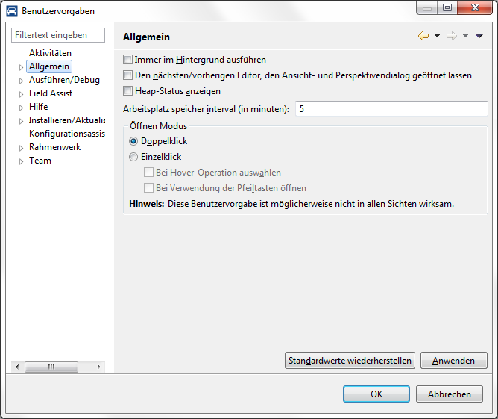chten offen gehalten werden.
Mit „Heap-Status anzeigen“ wird in der Statusleiste der Status des Heap-Speichers dargestellt:
Abbildung 3-58 - Heap Status
Ein Klick auf die Mülltonne löst den Garbage Collector des installierten Java Runtime Environments aus.
Mit Hilfe der Elemente in der Gruppe „Öffnen Modus“ kann festgelegt werden, wie sich Elemente innerhalb von Sichten verhalten. Per Vorgabe ist ein Doppelklick-Verhalten („Doppelklick“) zum Ausführen von Aktionen eingestellt. Es kann auf einfaches Klicken („Einzelklick“) umgeschaltet werden. Mit der Option „Bei Hover-Operation auswählen“ wird ein Element selektiert, sobald der Mauszeiger darüber fährt. Mit „Bei Verwendung der Pfeiltasten öffnen“ wird ein Öffnen des Elementes durchgeführt, wenn die Pfeiltasten verwendet werden.

Benutzervorgabe Darstellung
Mit Hilfe dieses Dialoges kann das Aussehen des Rahmenwerkes beeinflusst werden. Er ist unter „Allgemein – Darstellung“ zu finden.
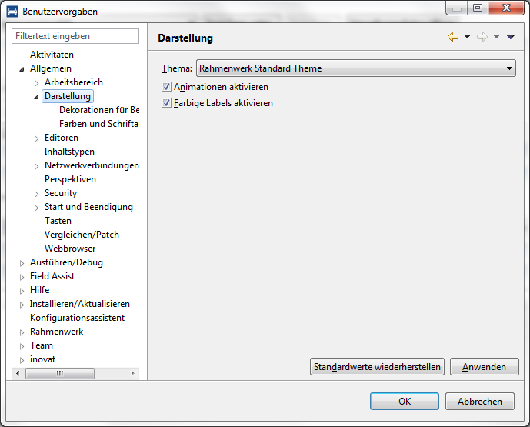
Abbildung 3-59 - Benutzervorgabe Darstellung
Mit „Thema“ kann die Farbgebung des Rahmenwerkes modifiziert werden. Es werden hier verschiedene Themen angeboten, zwischen denen gewechselt werden kann.

Ist der Haken „Farbige Labels“ aktiviert, werden die Textlabels in Baum- oder Tabellenansichten farblich hervorgehoben.

Der Haken „Animationen aktivieren“ aktiviert Animationen, die z. B. beim Maximieren und Wiederherstellen von Sichten aktiv werden.

Benutzervorgabe Farben und Schriftarten
Mit Hilfe des Präferenzdialoges „Farben und Schriftarten“ lassen sich Farben und Schriftarten für das Rahmenwerk einstellen.
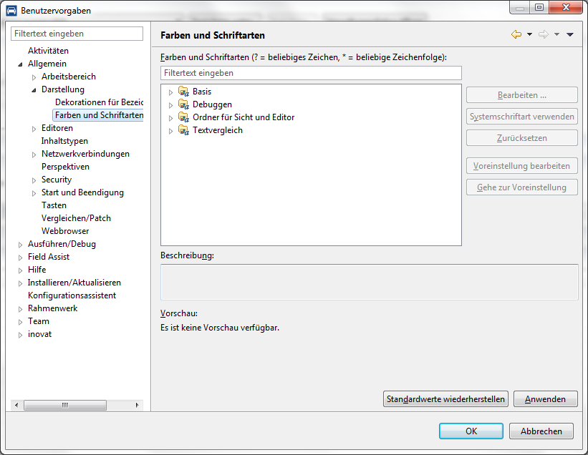
Abbildung 3-60 - Benutzervorgabe Farben und Fonts
In der Baumstruktur werden hierzu vier Kategorien dargestellt:
- Basis: Enthält die Farben und Schriften, die von Dialogen und Editoren innerhalb des Arbeitsbereiches des Rahmenwerks verwendet werden.
- Debuggen: Für Einstellungen in der Perspektive „Debug“
- Ordner für Sicht und Editor: Farben, die von der Präsentation des Arbeitsbereiches (Sichten, Editoren) verwendet werden.
- Textvergleich: Einstellungen für die Vergleichs- und Mischtools.
Im Feld „Beschreibung“ erscheint ein Beschreibung zu dem Eintrag, der gerade in der Baumstruktur selektiert wurde.

Bearbeiten von Farben
Soll z. B. die Farbe für Fehlermeldungen bearbeitet werden, so klappt man „Basis“ aus und selektiert „Textfarbe für Fehler“.
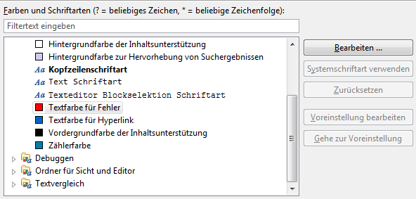
Abbildung 3-61 - Farben ändern
Der Dialog ist über „Allgemein – Darstellung – Farben und Schriftarten“ erreichbar. Klickt man auf „Bearbeiten“, so lässt sich diese über den Farbwähler des jeweiligen Betriebssystems einstellen. Unter Windows sieht dies dann z. B. wie folgt aus:
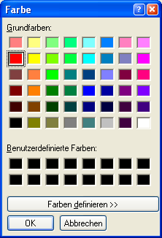
Abbildung 3-62 - Windows Farbwählerdialog
Ein Klick auf „OK“ übernimmt die entsprechende Farbe, ein Klick auf Abbrechen bricht die Operation ab und es wird keine Farbe übernommen.
Wurde im Präferenzdialog eine Farbe geändert, lässt sich die vorkonfigurierte Farbe wiederherstellen – die Schaltfläche „Zurücksetzen“ ist im diesen Moment aktiv, wie die nachfolgende Abbildung zeigt:
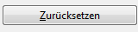
Abbildung 3-63 - Zurücksetzen einer geänderten Farbe

Bearbeiten von Schriftarten
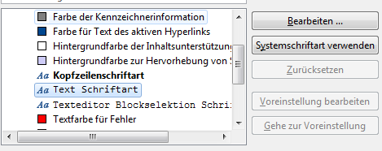
Abbildung 3-64 – Element zur Schriftartänderung auswählen
Zum Ändern einer Schriftart wird die entsprechende Schriftart ausgewählt. Mit der Schaltfläche „Bearbeiten“ kann die selektierte Schriftart geändert werden. Es erscheint der Standard-Schriftartenwähler des jeweiligen Betriebssystems.

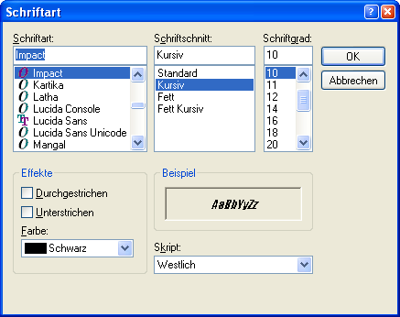
Abbildung 3-65 - Windows Schriftartenwähler
Ein Klick auf „OK“ übernimmt die ausgewählte Schriftart, ein Klick auf „Abbrechen“ bricht den Vorgang ab und es wird nichts geändert.
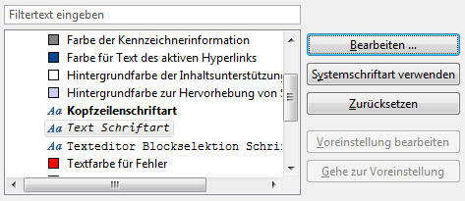
Abbildung 3-66 - Geänderte Schriftart im Elementbaum
Wurde eine Schriftart geändert, so wird die Schaltfläche „Zurücksetzen“ aktiv. „Systemschriftart verwenden“ stellt dabei wieder die voreingestellte Schriftart her, „Zurücksetzen“ stellt die vorher ausgewählte Schriftart wieder ein.
Hinweis: Die geänderte Schriftart wird an entsprechender Stelle im Baum sichtbar.

Benutzervorgabe Tasten
Mit Hilfe des Präferenzdialoges „Tasten“ ist es möglich, allen dem Rahmenwerk bekannten Befehlen eine Tastenkombination zuzuordnen. Der Dialog ist über „Allgemein – Tasten“ erreichbar und stellt sich wie folgt dar:

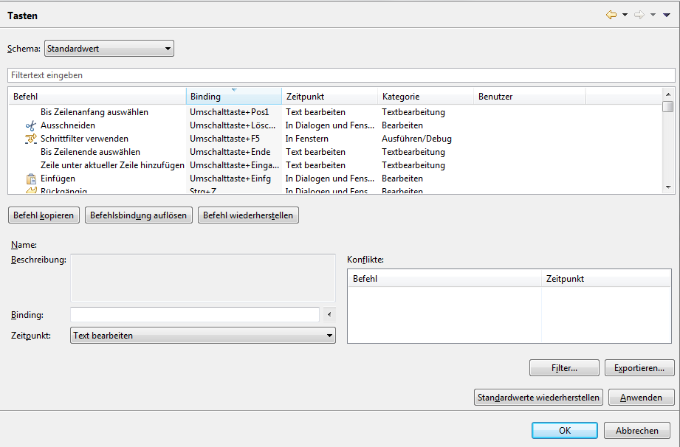
Abbildung 3-67 - Präferenzdialog Tasten
Im Auswahlfeld „Schema“ kann ein Schema der Tastenkombinationen Ausgewählt werden. Zur Auswahl stehen „Standardwert“, was dem Eclipse-Bedienkonzept entspricht sowie „Emacs“, welches Tastenkombinationen in Anlehnung an den Editor Emacs bereitstellt.
Darunter werden alle verfügbaren Befehle, denen sich Tastenkombinationen zuordnen lassen, dargestellt. Über das Feld „Filtertext eingeben“ lassen sich die dargestellten Befehle anhand ihres Namens filtern.
In der ersten Spalte wird der Titel des Befehls dargestellt. In der Spalte „Binding“ wird die aktuelle Zuordnung einer Tastenkombination zu dem jeweiligen Command dargestellt. In der Spalte „Zeitpunkt“ wird angezeigt, in welchen Bereichen die Tastenkombination für einen Befehl gültig sein soll.
Gültigkeitsbereiche sind:
Gültigkeitsbereich: | Bedeutung:
Text bearbeiten | Gültig in Texteditoren
In Dialogen | Gültig in Dialogen
In Dialogen und Fenstern | Gültig in Dialogen und Fenstern (z. B. Sichten)
In Fenstern | Gültig in Fenstern
Tabelle 3-8 Gültigkeitsbereiche von Befehlen
Um einem Befehl eine neue Tastenkombination zuordnen zu können, wird das Feld „Binding“ angeklickt und die entsprechende Kombination mit der Tastatur eingegeben. Im Feld „Zeitpunkt“ wird der Gültigkeitsbereich für diese Tastenkombination festgelegt. Tritt ein Konflikt mit der Tastenkombination eines anderen Befehls auf, so wird dies durch ein * dargestellt.
Zu einem selektierten Command erscheint im Feld „Beschreibung“ die zugehörige Beschreibung.
Mit der Schaltfläche „Befehl kopieren“ kann das aktuelle Command dupliziert werden, um z. B. die Zuordnung einer zweiten Tastenkombination zu ermöglichen. Die Schaltfläche „Befehlsbindung aufheben“ entfernt die Zuordnung einer Tastenkombination zu dem aktuell selektierten Befehl. Um die Ursprüngliche Einstellung eines selektierten Commands wiederherzustellen kann man die Schaltfläche „Standardwerte wiederherstellen“ anklicken.

Benutzervorgabe Perspektiven
Mit Hilfe des Präferenzdialog „Perspektiven“ kann das Verhalten von Perspektiven beim Öffnen sowie eine Default-Perspektive eingestellt werden. Der Dialog ist über „Allgemein – Perspektiven“ zu erreichen.

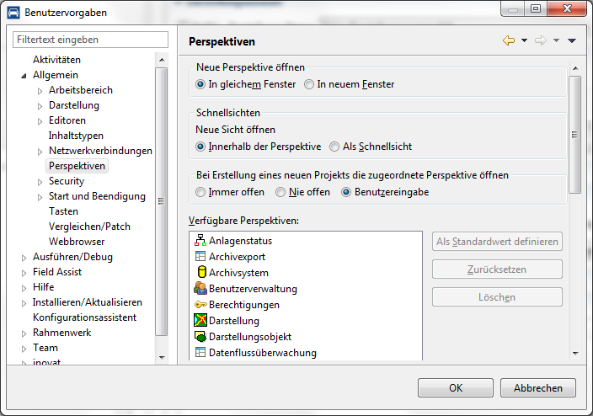
Tabelle 3-9 - Benutzervorgabe Perspektiven
Die Gruppe „Neue Perspektive öffnen“, mit der festgelegt werden kann, ob ein Perspektive im selben Fenster oder in einem neuen Fenster geöffnet wird, ist in der Standardeinstellung auf dasselbe Fenster („In gleichem Fenster“) festgelegt. Die Option „In neuem Fenster“ hat auf das Rahmenwerk keine Auswirkungen.
Die Optionen der Gruppe „Bei Erstellung eines neuen Projektes die zugordnete Perspektive öffnen“ sind im Rahmenwerk derzeit ohne Funktion.
In der Übersicht „Verfügbare Perspektiven“ sind alle im Rahmenwerk verfügbaren Perspektiven aufgelistet. Die aktuell selektierte Perspektive kann mit der Schaltfläche „Als Standardwert definieren“ zur Hauptperspektive gemacht werden.
Die Schaltflächen „Zurücksetzen“ und „Löschen“ sind in diesem Dialog ohne Funktion.

Benutzervorgabe Arbeitsbereich und untergeordnete Präferenzdialoge
Der Präferenzdialog „Arbeitsbereich“ und die untergeordneten Dialoge „Reihenfolge für die Erstelung“, „Verlinkte Ressourcen“ sowie „Lokales Protokoll“ sind Basisdialoge der Eclipse RCP und für das Rahmenwerk nicht notwendig. Sie können nicht entfernt werden, sollten jedoch auch nicht vom Anwender verändert werden.

Benutzervorgabe Hilfe
Mit Hilfe des Präferenzdialoges „Hilfe“ lässt sich das Verhalten der Hilfefunktion des Rahmenwerkes einstellen. Der Dialog ist über „Hilfe“ direkt erreichbar.

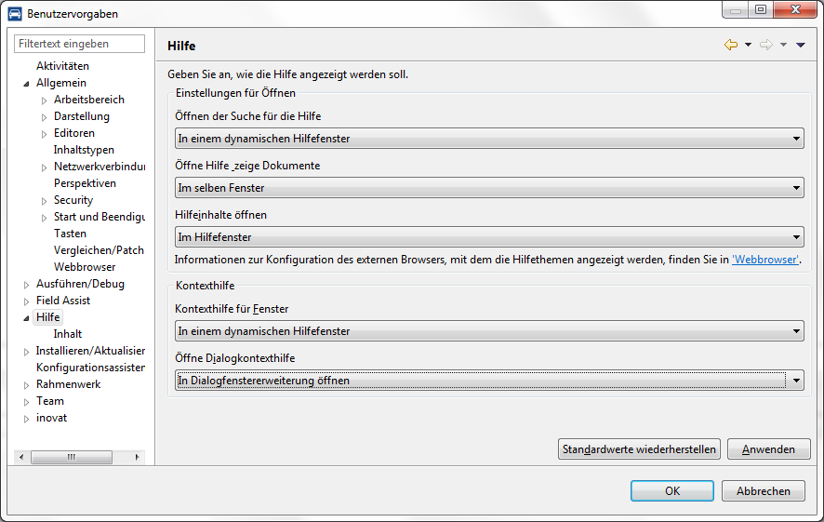
Tabelle 3-10 - Benutzervorgabe Hilfe
Es kann spezifiziert werden, ob die Hilfe innerhalb des Rahmenwerkes oder in einem externen Browser dargestellt werden soll. Unter Linux ist es z. B. üblich, dass die Hilfe über einen externen Browser läuft. Hierfür verfügt das Rahmenwerk über einen integrierten Webserver.
Es stehen verschiedene Öffnungs-Modi für Hilfe in Fenstern und Dialogen zur Verfügung:
Im Bereich „Kontexthilfe für Fenster“ kann festgelegt werden, wie sich die Hilfe z. B. in einer View öffnet. Es kann eine „dynamisches Hilfefenster“ (ein kleiner Bereich am Rand des Fensters) geöffnet werden, in dem die Hilfe dargestellt wird. Bei „In einem Popup-Fenster“ erscheint eine kleine Popup-Mitteilung, die anklickbare Links zur Hilfe beinhaltet.
Über die Auswahl „Öffne Dialogkontexthilfe“ kann festgelegt werden, wie sich die Hilfe innerhalb eines Dialoges öffnet. Es kann entweder die Hilfe in einem speziellen Bereich des Dialoges („In Dialogfenstereweiterung öffnen“, sofern im Dialog vorhanden) oder in einem Popup („In einem Popup-Fenster“) erfolgen.

Benutzervorgabe Inhalt
Es ist mit dem Rahmenwerk auch möglich, eine externe Hilfe einzubinden. Dies ist über Internet möglich. Mit Hilfe des über „Hilfe – Inhalt“ erreichbaren Präferenzdialoges kann diese Einstellung vorgenommen werden. Jedoch ist dies nicht für das Rahmenwerk vorgesehen.

Benutzervorgabe Installieren/Aktualisieren
Eclipse basierte Anwendungen, wie z. B. das Rahmenwerk, verfügen über die Möglichkeit eines Online-Updates. Die Benutzervorgabe „Installieren/Aktualisieren“ hierfür ist unter „Installieren/Aktualisieren“ erreichbar.
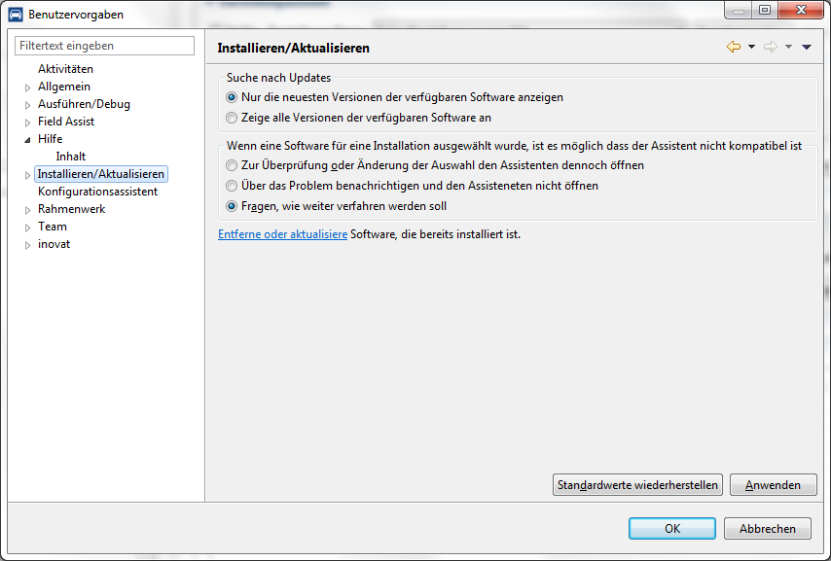
Abbildung 3-68 - Benutzervorgabe "Installieren/Aktualisieren"
In diesem Dialog können Basiseinstellungen für die Installation und Aktualisierung des Rahmenwerks vorgenommen werden.
Optionen in „Suche nach Updates“
Hier kann eingestellt werden, welche Softwareversionen im „Vorhandene Aktualisierungen“-Dialogs dargestellt werden.
Option | Beschreibung
Nur die neuesten Version der verfügbaren Software anzeigen | Nur die aktuellste Version der jeweiligen Software soll angezeigt werden.
Zeige alle Versionen der verfügbaren Software an | Alle Softwareversionen sollen dargestellt werden
Tabelle 3-11 - Optionen in "Suche nach Updates"
Optionen in „Wenn eine Software für eine Installation ausgewählt wurde, ist es möglich, dass der Assistant nicht kompatibel ist“
Hier wird eingestellt was zu tun ist, wenn Inkompatibilitäten bei Installationen oder Aktualisierungen auftreten. Diese Einstellungen betreffen den Wizard zur Aktualisierung, welcher über die verfügbaren Menüpunkte Install und Update verwendet wird.
Option | Beschreibung
Zur Überprüfung oder Änderung der Auswahl den Assisstenten dennoch öffnen | Der Wizard wird immer geöffnet.
Über das Problem benachrichtigen und den Assisstenten nicht öffnen | Auftretende Probleme werden nur dargestellt, der Wizard wird nicht geöffnet.
Fragen, wie weiter verfahren soll | Treten Inkompatibilitäten auf, wird der Wizard geöffnet und die Inkompatibilitäten können ggf. aufgelöst werden.
Tabelle 3-12 - Optionen in "Inkombatibler Assisstent"

Automatische Aktualisierungen
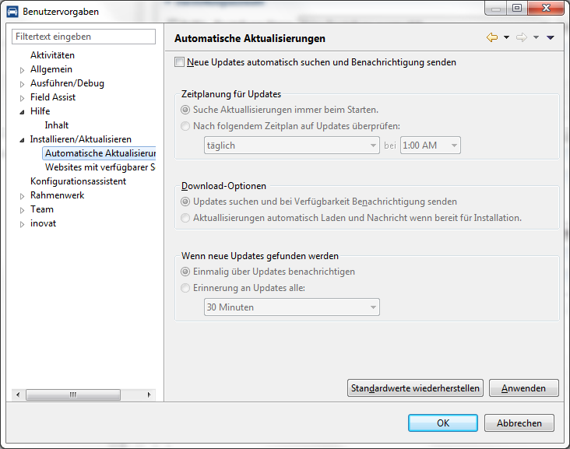
Abbildung 3-69 - Benutzervorgabe "Automatische Aktualisierungen"
Mit Hilfe der hier gelisteten Optionen können automatische Softwareupdates durchgeführt werden. Automatische Updates sind erst aktiv, wenn die Auswahl „Neue Updates automatisch suchen und Benachrichtigung senden“ ausgewählt wurde.
Optionen in „Zeitplanung für Updates“
Hier kann eingestellt werden, wann automatische Updates vorgenommen werden sollen.
Ist „Suche Aktualisierungen immer beim Starten“ selektiert, wird bei jedem Start des Rahmenwerkes nach Updates gesucht. Je nach Anzahl von eingetragenen „Software Sites“ kann dies den Start des Rahmenwerkes verlängern, da diese Softwareverzeichnisse beim Start geprüft werden müssen.
Ist die Option „Nach folgendem Zeitplan auf Updates überprüfen“ selektiert, kann ein zyklisches Update definiert werden. Mit der linken Auswahlbox („täglich“) kann der Wochentag bestimmt werden, an dem die Updates durchgeführt werden sollen. Die rechte Auswahl („bei“) definiert die Stunde, zur der das Update durchgeführt werden soll.
Optionen in „Download-Optionen“
Hier können Voreinstellungen für das Herunterladen von Aktualisierungen bestimmt werden.
Die Option „Updates suchen und bei Verfügbarkeit Benachrichtigung senden“ sorgt dafür, dass der Benutzer eine Information erhält, wenn Aktualisierungen verfügbar sind. Er kann dann das Herunterladen dieser veranlassen. Nach dem Herunterladen kann der Benutzer die Software installieren lassen, ein entsprechender Dialog erscheint.
Ist jedoch die Option „Aktualisierungen automatisch laden und Nachricht wenn bereit für Installation“ ausgewählt, werden alle Aktualisierungen automatisch heruntergeladen und der Benutzer erhält nach erfolgreichem Laden den Hinweis, dass die Aktualisierungen initialisiert werden können. Der Benutzer kann dann die Installation über diesen Dialog veranlassen.
Optionen in „Wenn neue Updates gefunden werden“
Hier kann eingestellt werden, wie der Benutzer informiert werden soll, wenn Aktualisierungen verfügbar sind. Es kann eingestellt werden, dass der Benutzer nur einmalig über Aktualisierungen informiert wird (Option „Einmalig über Updates benachrichtigen“) oder dass der Benutzer in regelmäßigen Abständen an die Aktualisierung erinnert wird (Option „Erinnerung an Updates alle:“). Bei letzterer Option kann im nachfolgenden Auswahlfeld die Intervalldauer eingestellt werden.

Websites mit verfügbarer Software
Über diese Präferenzseite kann eingestellt werden, welche Software Sites für die Installation und die Aktualisierung zur Verfügung stehen.
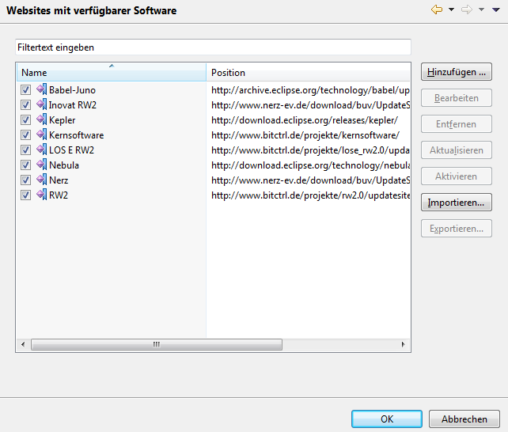
Abbildung 3-70 - Präferenzdialog "Websites mit verfügbarer Software"
In der tabellarischen Auflistung sieht man die aktuell verfügbaren Seiten. In diesem Fall sind unter anderem eine Seite für die Aktualisierung der Kernsoftware und eine Seite zur Aktualisierung der Eclipse Basis des Rahmenwerkes (Kepler) eingetragen.
In der Spalte „Position“ wird die Adresse der jeweiligen Seite angegeben, in der Spalte „Aktiviert“ ob die Seite aktiv („Aktiviert“) oder inaktiv („Deaktiviert“) ist.
Mit Hilfe der Schaltfläche „Hinzufügen …“ kann eine neue Seite hinzugefügt werde. Mit Hilfe der Schaltfläche „Bearbeiten“ kann eine selektierte Seite bearbeitet werden. Die Dialoge von Hinzufügen/Bearbeiten sind in Kapitel 2.1.3 beschrieben. Mit einem Klick auf „Entfernen“ kann eine selektierte Seite entfernt werden. Diese wird dann bei Installationen und Aktualisierungen nicht mehr berücksichtigt.
Mit „Aktualisieren“ kann die Verbindung zu einer Seite überprüft werden. Dieser Vorgang kann je nach Umfang der Seite einige Zeit in Anspruch nehmen. Es erscheint eine Mitteilung, ob die Seite erreicht werden kann, wie nachfolgend dargestellt:
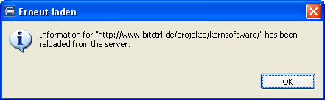 | 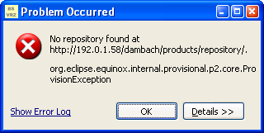
Selektierte Seite ist verfügbar | Selektierte Seite ist nicht verfügbar
Die Schaltfläche „Aktivieren“ ändert ihre Beschriftung zu „Inaktivieren“ (und umgekehrt), je nachdem welche Seite selektiert wurde und deren Zustan. Damit kann die jeweils selektierte Seite für Installationen/Aktualisierungen aktiviert („Aktiviert“) oder deaktiviert („Inaktivieren“) werden.
Mit „Exportieren“ können die in der Darstellung vorhandenen Seiten in eine XML-Datei exportiert werden. Die Schaltfläche „Importieren“ importiert Seiten aus einer solchen XML-Datei.

Benutzervorgabe Seiteneinstellungen
Zum Einrichten der Kopf- und Fußzeile der Druckseiten muss der Dialog „Seiteneinstellungen“ aufgerufen werden. Dies geschieht, indem man im Menü des Rahmenwerkes den Menüpunkt „Benutzervorgaben“ und anschließend „Rahmenwerk - Seiteneinstellungen“ auswählt. Das unten abgebildete Fenster „Benutzervorgaben“ wird geöffnet:
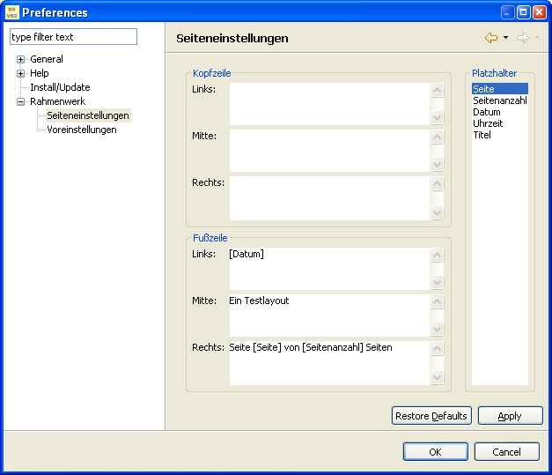
Abbildung 3-71 - Präferenzen der Seiteneinstellungen
Die beiden Pfeiltasten im Fenster dienen zum Durchblättern bereits geöffneter Seiten in diesem Fenster.
Die Seite „Seiteneinstellungen“ ist in drei Bereiche aufgeteilt. Oben befindet sich der Bereich, in welchem die Darstellung der Kopfzeile für den Druck definiert werden kann. An diesen Bereich schließt sich der Bereich „Fußzeile“ an. Hier kann das Aussehen der Fußzeile für den Ausdruck festgelegt werden.
Der Bereich ganz rechts, der sich vertikal über den gesamten Seitenbereich erstreckt, enthält eine Liste mit vordefinierten Platzhaltern, die sowohl in die Kopf- als auch in die Fußzeile der Druckseite integriert werden können. Folgend Platzhalter sind derzeit definiert :
- Seite
- Seitenanzahl
- Datum
- Uhrzeit
- Titel

Beispiel Fußzeile einrichten
Um beispielsweise zu erreichen, dass das Datum in der Mitte der Fußzeile ausgegeben wird, muss unter „Platzhalter“ der Listeneintrag „Datum“ gewählt und dieser mit gedrückt gehaltener Maustaste auf das Editierfeld „Mitte“ im Bereich „Fußzeile“ gezogen werden. Durch Eingabe von Leerzeilen und Leerzeichen kann die vertikale und die horizontale Position der Datumsausgabe im mittleren Bereich noch zusätzlich variiert werden.
Der oben abgebildete Dialog legt beispielsweise fest, dass links in der Fußzeile das aktuelle Datum und rechts die aktuelle Seitenzahl und die Gesamtzeitenzahl in der Form „Seite ... von ... Seiten“ gedruckt wird. In der Mitte der Fußzeile wird zusätzlich in jeder Seite der Text „Ein Testlayout“ ausgedruckt.
Nach Betätigen der Schaltfläche „Apply“ werden die getroffenen Einstellungen für eine Druckseite übernommen. Mittels „Restore Defaults“ können die Seiteneinstellungen zurück auf die Standardeinstellungen des Rahmenwerks gesetzt werden.
Durch einen Klick auf die „OK“-Schaltfläche wird das Fenster geschlossen und alle im Fenster getätigten Einstellungen werden übernommen. Betätigt man hingegen die Schaltfläche „Cancel“, wird das Fenster zwar ebenfalls geschlossen, aber alle Einstellungen die nicht mit „Apply“ bestätigt wurden gehen damit verloren.

Benutzervorgabe „Rahmenwerk“

Allgemeine Darstellung
Auf dieser Einstellungsseite erfolgen grundlegende Einstellungen zum Erscheinungsbild der Rahmenwerkapplikation:

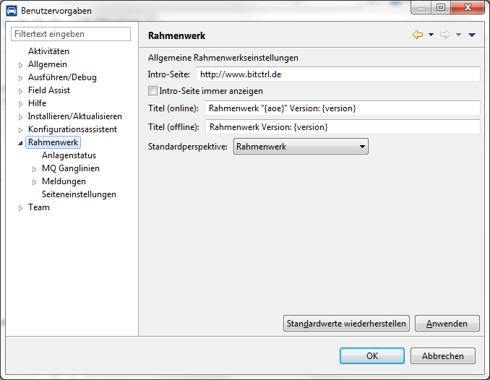
Abbildung 3-72 - Einstellungen "Rahmenwerk"

Anzeige der Intro-Seite
Das Rahmenwerk zeigt beim ersten Start oder optional bei jedem Start eine Intro- (Willkommen)-Seite. Diese enthält ein Browser-Widget, mit der der Inhalt der übergebenen URL angezeigt wird. Die URL kann dabei eine Seite im Internet/Intranet oder eine lokale Seite sein.

Titel der Applikation
Es besteht die Möglichkeit, dem Rahmenwerk einen individuellen Titel zu geben, wobei eine getrennte Definition für den Offline und den Online-Betrieb möglich ist. Der Titel kann Platzhalter enthalten, die zur Laufzeit durch die entsprechenden statischen Informationen ersetzt werden. Verfügbar sind:
- {user} für den Namen des angemeldeten Benutzers
- {userpid} für die PID des angemeldeten Benutzers
- {host} für den Hostnamen aus der Datenverteileranmeldung
- {port} für den Port aus der Datenverteileranmeldung
- {simvar} für die eingestellte Standardsimulationsvariante
- {aoe} für den Namen der verwendeten AOE
- {aoepid} für die PID der verwendeten AOE
- {version} für die Versionsnummer der Rahmenwerksoftware

Standardperspektive
Die Standardperspektive wird angezeigt, wenn alle anderen Perspektiven geschlossen wurden.

Diagnosehandbuch

Benötigte Werkzeuge
Zur Diagnose des Rahmenwerks ist ein Rechner mit einer Installation des Rahmenwerkes notwendig. Parallel hierzu kann die vom Rahmenwerk erzeugte Log-Datei auch manuell mit einem Texteditor betrachtet werden.

Diagnosemöglichkeiten
In den Logfiles speichert das Rahmenwerks alle wichtigen Vorkommnisse, die während des Betriebs auftreten. Fehlersituationen können u. U. durch Analyse der Logfiles identifiziert werden.
Da die Einträge im Logfile von der Einstellung des Log-Levels abhängen, kann es vorkommen, dass nicht alle relevanten Meldungen gespeichert werden. Es ist im regulären Betrieb auf Grund der erheblichen Performance-Einbußen nicht möglich, alle Meldungen in den Logfiles zu speichern.
Während des Betriebs werden auch in der „Error Log“ Sicht des Rahmenwerkes Logeinträge gesammelt und dargestellt. Die Sicht findet sich in der Kategorie PDE Runtime. Diese Sicht gehört zur Eclipse RCP und stellt sich wie folgt dar:
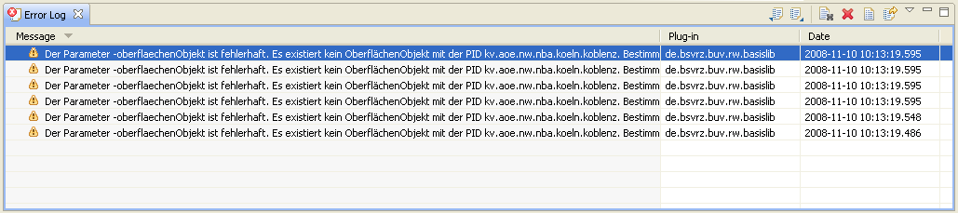
Abbildung 4-73:- Error Log View
Die Level und die Anzahl der darzustellenden Meldungen des Logfiles lassen sich mit Hilfe der „Filters...“ im Menü der View einstellen. Gültige Level sind Information, Warning und Error:
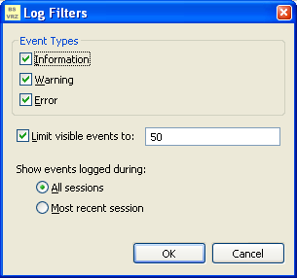
Abbildung 4-74 - Festlegung der Filter der Error Log View
In der Gruppe „Event Types“ lassen sich die Log-Level einstellen, welche in der Error Log-View dargestellt werden sollen. Mit Hilfe des Hakens „Limit visible events to:“ kann festgelegt werden, dass die Darstellung der zuletzt aufgetretenen Fehlermeldungen beschränkt werden soll. Im rechts folgenden Textfeld kann diese Anzahl modifiziert werden.
Wird ein Eintrag in der Error Log-View selektiert und mit Doppelklick geöffnet, erscheint eine Detaildarstellung des jeweiligen Eintrages:
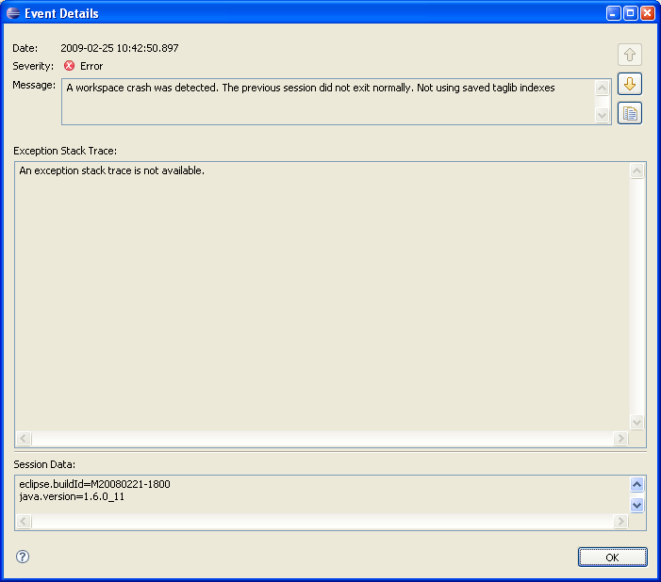
Abbildung 4-75 – Detailansicht eines Log-Eintrages
In der Detailansicht eines Eintrages wird die komplette Meldung des Eintrages im Feld „Message“ dargestellt. Sofern ein Error-Stack zur Verfügung steht, wird dieser im Feld „Exception Stack Trace“ dargestellt. Der Zeitpunkt der Fehlermeldung erscheint im Feld „Date“ und das Level der Meldung im Feld „Severity“.
Der Speicherort der Logdatei der RCP-Anwendung Rahmenwerk lautet per Default $VRZ3_HOME/workspace/.metadata/.log bzw. $VRZ3_HOME\workspace\.metadata\.log. Diese Datei wird mit dem ersten Eintrag im Log angelegt und lässt sich z. B. mit einem Texteditor betrachten.
Hinweis: Erst Log-Meldungen mit dem Level error führen dazu, dass ein korrekter Betrieb des Rahmenwerkes nicht mehr stattfinden kann.

Meldungen innerhalb der Eclipse Error Log View
Nr. | Meldung | Log-Level | Beschreibung
1 | Der Parameter -oberflaechenObjekt ist fehlerhaft. Es existiert kein OberflächenObjekt mit der PID <Parameterwert>. Bestimme und verwende die PID der AutarkenOrganisationsEinheit zur Bestimmung der benutzerspezifischen, netzweiten Einstellungen (Klasse:<Meldende Klasse>). | warning | Diese Meldung wird vom Einstellungenspeicher für die netzweiten, benutzerspezifischen Einstellungen ausgegeben, wenn der Parameter –oberflaechenObjekt auf ein Objekt verweist, welches im Datenverteiler nicht existiert.  Es wird auf das Objekt der Autarken Organisationseinheit zurückgegriffen.
2 | Der Parameter -oberflaechenObjekt ist fehlerhaft. Es existiert kein OberflächenObjekt mit der PID <Parameterwert>. Bestimme und verwende die PID der AutarkenOrganisationsEinheit zur Bestimmung der globalen, netzweiten Einstellungen (Klasse:<Meldende Klasse>). | warning | Diese Meldung wird vom Einstellungenspeicher für die netzweiten, globalen Einstellungen ausgegeben, wenn der Parameter –oberflaechenObjekt auf ein Objekt verweist, welches im Datenverteiler nicht existiert.  Es wird auf das Objekt der Autarken Organisationseinheit zurückgegriffen.
3 | UrlasserObjekt: Der Benutzer <Benutzername> konnte nicht am DaV authentifiziert werden. | warning | Wird vom UrlasserObjekt des UrlasserDialoges ausgegeben, wenn der Benutzer am DaV nicht authentifiziert werden konnte.  Der Benutzer muss im DaV existieren und die Eingabe im UrlasserDialog muss korrekt sein.
4 | UrlasserObjekt: Fehler bei der initialenKommunikation mit dem DaV. | warning | Wird vom UrlasserObjekt des UrlasserDialoges ausgegeben, wenn bei der initialen Kommunikation mit dem DaV Fehler aufgetreten sind.  Die Auslösung erfolgt durch einen CommunicationError.  Die Verbindung zum DaV muss existieren und der DaV muss korrekt arbeiten.
5 | UrlasserObjekt: Die Verbindung zum DaV konnte nicht aufgebaut werden | warning | Wird vom UrlasserObjekt des UrlasserDialoges ausgegeben, wenn keine DaV-Verbindung aufgebaut werden konnte. Die Auslösung erfolgt durch eine ConnectionException.  Es ist zu prüfen, ob der DaV erreichbar und aktiv ist.
6 | UrlasserObjekt: Es fehlen Parameter zur Initialisierung der DaV-Verbindung | warning | Wird vom UrlasserObjekt des UrlasserDialoges ausgegeben, wenn Verbindungsparameter nicht spezifiziert wurden. Die Auslösung erfolgt durch eine MissingParameterException.
7 | Es ist zur Zeit keine Benutzerverbindung zum DaV aktiv. Kann die IP sowie den Port nicht extrahieren. | warning | Wird vom UrlasserObjekt des UrlasserDialoges ausgegeben, wenn keine Benutzerverbindung zum DaV aktiv ist, aus der Adresse und Port des DaV extrahiert werden konnten.  Befindet sich das Rahmenwerk im Onlinemodus, kann diese Situation nicht eintreten.
8 | Das Senden der Daten wurde unterbrochen bzw. die SendeSteuerung wurde nach <timeout> ms noch nicht zugeteilt! | warning | Wird vom UrlasserObjekt des UrlasserDialoges ausgegeben, wenn die Sendesteuerung nach den im Timeout definierten 15.000 Millisekunden noch nicht zugeteilt wurde.  Es ist zu prüfen, warum vom DaV keine Sendesteuerung erteilt wurde.
9 | Die View mit der ID MehrfachZwischenablageParameter. viewIdSichtMehrfachZwischenablage konnte nicht geöffnet werden. | warning | Wird vom Kopier-Kommando der Mehrfachzwischenablage ausgegeben, wenn die View der Mehrfachzwischenablage nicht verfügbar ist.  Diese Meldung erscheint nur, wenn in der plugin.xml die ID geändert wurde.
10 | Es kann keine Menüleiste aus dem angegebenen Parameter -menueXmlDatei (Schlüssel: -menueXmlDatei Wert: <Wert>) aufgebaut werden. Die Datei exitiert nicht. | warning | Wird von der Leisteninitialisierung ausgegeben, wenn die durch den Parameter –menueXmlDatei angegebene XML-Datei nicht existiert.  Die Datei kann mit Hilfe des Menüeditors erstellt werden, der Pfad zur Datei muss existieren.
11 | Es kann keine Symbolleiste aus dem angegebenen Parameter -symbolXmlDatei (Schlüssel: -symbolXmlDatei Wert: <Wert>) aufgebaut werden. Die Datei existiert nicht. | warning | Wird von der Leisteninitialisierung ausgegeben, wenn die durch den Parameter –symbolXmlDatei angegebene XML-Datei nicht existiert.  Die Datei kann mit Hilfe des Symbolleisteneditors erstellt werden, der Pfad zur Datei muss existieren.
12 | Es konnte keine Verbindung mit dem DaV aufgebaut werden. Es wird im Offlinemodus gearbeitet. | warning | Wird von der Klasse DaVVerbindung ausgegeben, wenn keine Verbindung zum DaV aufgebaut werden konnte. Dies ist z. B. bei einer ConnectionException oder einem CommunicationError der Fall.  Es ist zu prüfen, ob der DaV erreichbar ist und korrekt arbeitet.
13 | Der Benutzer konnte nicht eingeloggt werden. | warning | Wird von der Klasse DaVVerbindung ausgegeben, wenn keine Verbindung zum DaV aufgebaut werden konnte. Dies ist z. B. bei einer InconsistensLoginException der Fall.  Es ist zu prüfen, ob der Benutzer im DaV aktiv ist und die Eingabe im Login-Dialog korrekt erfolgt ist.
14 | Der Speicher für die allgemeinen, netzweiten Einstellungen konnte nicht gesichert werden, da keine Verbindung zum DaV vorhanden ist! Die Einstellungen wurden in der Datei <PFAD> hinterlegt. | warning | Wird vom EinstellungenWaehler ausgegeben, wenn beim Speichern des Einstellungenspeichers für die netzweiten, globalen Einstellungen keine Verbindung zum DaV verfügbar ist.  Es ist sicherzustellen, dass eine Verbindung zum DaV aktiv ist.
15 | In den Präferenzen wurde kein Pfad zum sichern der lokalen, benutzerübergreifenden Einstellungen angegeben. Sichere für Auswertungszwecke in Datei<Pfad>. | warning | Wird vom EinstellungenWaehler ausgegeben, wenn in den Präferenzen kein Pfad zum sichern der lokalen, benutzerübergreifenen Einstellungen angegeben wurde.  Mit Hilfe des Präferenzdialoges (Pfad Rahmenwerk – Voreinstellungen) kann dieser Pfad gesetzt werden
16 | Der Pfad <Pfad> zum Speichern der lokalen Einstellungen ist nicht existent und konnte nicht angelegt werden! | warning | Wird vom EinstellungenWaehler ausgegben, wenn der Pfad zu den lokalen Einstellungen nicht existiert und auch nicht angelegt werden konnte.  Es ist sicherzustellen dass der entsprechende Pfad existiert. Mit Hilfe des Präferenzdialoges (Pfad Rahmenwerk – Voreinstellungen) kann dieser Pfad gesetzt werden
17 | Statusleistenstruktur konnte nicht gespeichert werden. | warning | Wird vom Statusleisteneditor ausgegeben, wenn die Struktur der Statusleiste nicht gespeichert werden konnte.  Es wird ein Grund mit angegeben: Der Einstellungenspeicher (benutzerspezifisch / benutzerübergreifend) ist nicht verfügbar (z. B. durch eine abgebrochene DaV-Verbindung) oder es wurde kein Benutzer angegben.
18 | Kommunikationsfehler beim Aufbau der DaV-Verbindung. Es wird im Offlinemodus gearbeitet. | warning | Wird ausgegeben, wenn ein CommunicationError beim Aufbau der DaV-Verbindung in der Klasse DaVVerbindung auftritt.
19 | Es konnte keine Verbindung mit dem DaV aufgebaut werden. Es wird im Offlinemodus gearbeitet. | warning | Wird von der Klasse DaVVerbindung ausgegeben, wenn beim Verbindungsaufbau mit dem DaV eine ConnectionException auftritt.  Dies ist der Fall, wenn ein CommunicationError, oder eine ConnectionException auftritt.  Es ist sicherzustellen dass der DaV erreichbar ist und korrekt arbeitet.
20 | Der Benutzer konnte nicht eingeloggt werden. | warning | Wird von der Klasse DaVVerbindung ausgegeben, wenn beim Verbindungsaufbau mit dem DaV bzw. der Benutzeranmeldung eine InconsistentLoginException auftrintt.  Der Benutzer muss im DaV existieren und die Daten müssen korrekt im Login-Dialog eingegben worden sein.
21 | Der beim Parameter –ConfigurationPathBenutzer angegebene Pfad “<Pfad>” exisiert nicht. | warning | Wird ausgegeben, wenn die Klasse DaVVerbindung den Pfad zum Speichern von konfigurierenden Daten nicht finden kann.  Es ist sicherzustellen dass der Pfad existiert.
22 | Datensätze nicht versendbar | warning | Wird aufgerufen, wenn keine Datensätze über die Datenverteilerverbindung gesendet werden können.  Es ist sicherzustellen dass der DaV erreichbar ist und korrekt arbeitet
23 | Das Menü aus den allgemeinen, netzweiten Einstellungen konnte aufgrund der fehlenden XML-Struktur der Menüleiste nicht aufgebaut werden. Mit Hilfe des Menüeditors kann eine solche Struktur in den allgemeinen, netzweiten Einstellungen hinterlegt werden. | info | Aus den netzweiten, benutzerübergreifenden Einstellungen konnte keine XML-Struktur einer Menüleiste extrahiert werden. Diese kann mit dem Menüeditor erzeugt werden. Es wird anschließend versucht, die XML-Struktur aus den lokalen Einstellungen des Rahmenwerkes zu laden.
24 | Das Menü aus den allgemeinen, netzweiten Einstellungen konnte nicht aufgebaut werden. Der Einstellungsspeicher mit den netzweiten, allgemeinen Einstellungen steht z. Zt. nicht zur Verfügung. Stellen Sie sicher, dass der DaV erreichbar ist und korrekt arbeitet. | info | Der Einstellungsspeicher für allgemeine, netzweite Einstellungen ist nicht verfügbar. Es ist sicherzustellen, dass der DaV erreichbar ist. Anschließend wird versucht, die Menüstruktur aus den lokalen, allgemeinen Einstellungen aufzubauen.
25 | Das Menü aus den benutzerspezifischen, netzweiten Einstellungen konnte aufgrund der fehlenden XML-Struktur der Menüleiste für den Benutzer <angemeldeter Benutzer> nicht aufgebaut werden. Mit Hilfe des Menüeditors kann eine solche Struktur in den benutzerspezifischen, netzweiten Einstellungen hinterlegt werden. | info | Aus den netzweiten, benutzerspezifischen Einstellungen konnte keine XML-Struktur einer Menüleiste für den aktuell angemeldeten Benutzer extrahiert werden. Diese kann mit dem Menüeditor erzeugt werden. Es wird anschließend versucht, die XML-Struktur aus den lokalen Einstellungen des Rahmenwerkes zu laden.
26 | Das Menü aus den benutzerspezifischen, netzweiten Einstellungen konnte nicht aufgebaut werden. Der Einstellungsspeicher mit den netzweiten, benutzerspezifischen Einstellungen für den Benutzer <angemeldeter Benutzer> steht z. Zt. nicht zur Verfügung. Stellen Sie sicher, dass der DaV erreichbar ist und korrekt arbeitet. | info | Der Einstellungsspeicher für die benutzerspezifischen, netzweiten Einstellungen des aktuell angemeldeten Benutzers ist nicht verfügbar. Es ist sicherzustellen, dass der DaV erreichbar ist. Anschließend wird versucht, die Menüstruktur aus den lokalen, benutzerspezifischen Einstellungen aufzubauen.
27 | Die Symbolleiste aus den allgemeinen, netzweiten Einstellungen konnte aufgrund der fehlenden XML-Struktur der Symbolleiste nicht aufgebaut werden. Mit Hilfe des Symbolleisteneditors kann eine solche Struktur in den allgemeinen, netzweiten Einstellungen hinterlegt werden. | info | Aus den netzweiten, benutzerübergreifenden Einstellungen konnte keine XML-Struktur einer Symbolleiste extrahiert werden. Diese kann mit dem Symbolleisteneditor erzeugt werden. Es wird anschließend versucht, die XML-Struktur aus den lokalen Einstellungen des Rahmenwerkes zu laden.
28 | Die Symbolleiste aus den allgemeinen, netzweiten Einstellungen konnte nicht aufgebaut werden. Der Einstellungsspeicher mit den netzweiten, allgemeinen Einstellungen steht z. Zt. nicht zur Verfügung. Stellen Sie sicher, dass der DaV erreichbar ist und korrekt arbeitet. | info | Der Einstellungsspeicher für allgemeine, netzweite Einstellungen ist nicht verfügbar. Es ist sicherzustellen, dass der DaV erreichbar ist. Anschließend wird versucht, die Symbolleistenstruktur aus den lokalen, allgemeinen Einstellungen aufzubauen.
29 | Die Symbolleiste aus den benutzerspezifischen, netzweiten Einstellungen konnte aufgrund der fehlenden XML-Struktur der Symbolleiste für den Benutzer <angemeldeter Benutzer> nicht aufgebaut werden. Mit Hilfe des Menüeditors kann eine solche Struktur in den benutzerspezifischen, netzweiten Einstellungen hinterlegt werden. | info | Aus den netzweiten, benutzerspezifischen Einstellungen konnte keine XML-Struktur einer Symbolleiste für den aktuell angemeldeten Benutzer extrahiert werden. Diese kann mit dem Menüeditor erzeugt werden. Es wird anschließend versucht, die XML-Struktur aus den lokalen Einstellungen des Rahmenwerkes zu laden.
30 | Die Symbolleiste aus den benutzerspezifischen, netzweiten Einstellungen konnte nicht aufgebaut werden. Der Einstellungsspeicher mit den netzweiten, benutzerspezifischen Einstellungen für den Benutzer <angemeldeter Benutzer> steht z. Zt. nicht zur Verfügung. Stellen Sie sicher, dass der DaV erreichbar ist und korrekt arbeitet. | info | Der Einstellungsspeicher für die benutzerspezifischen, netzweiten Einstellungen des aktuell angemeldeten Benutzers ist nicht verfügbar. Es ist sicherzustellen, dass der DaV erreichbar ist. Anschließend wird versucht, die Symbolleistenstruktur aus den lokalen, benutzerspezifischen Einstellungen aufzubauen.
31 | Die Statusleiste aus den allgemeinen, netzweiten Einstellungen konnte aufgrund der fehlenden XML-Struktur der Statusleiste nicht aufgebaut werden. Mit Hilfe des Statusleisteneditors kann eine solche Struktur in den allgemeinen, netzweiten Einstellungen hinterlegt werden. | info | Aus den netzweiten, benutzerübergreifenden Einstellungen konnte keine XML-Struktur einer Statusleiste extrahiert werden. Diese kann mit dem Statusleisteneditor erzeugt werden. Es wird anschließend versucht, die XML-Struktur aus den lokalen Einstellungen des Rahmenwerkes zu laden.
32 | Die Statusleiste aus den allgemeinen, netzweiten Einstellungen konnte aufgrund der fehlenden XML-Struktur der Statusleiste nicht aufgebaut werden. Mit Hilfe des Statusleisteneditors kann eine solche Struktur in den allgemeinen, netzweiten Einstellungen hinterlegt werden. | info | Der Einstellungsspeicher für allgemeine, netzweite Einstellungen ist nicht verfügbar. Es ist sicherzustellen, dass der DaV erreichbar ist. Anschließend wird versucht, die Statusleistenstruktur aus den lokalen, allgemeinen Einstellungen aufzubauen.
33 | Die Statusleiste aus den benutzerspezifischen, netzweiten Einstellungen konnte aufgrund der fehlenden XML-Struktur der Statusleiste für den Benutzer <angemeldeter Benutzer> nicht aufgebaut werden. Mit Hilfe des Statusleisteneditors kann eine solche Struktur in den benutzerspezifischen, netzweiten Einstellungen hinterlegt werden. | info | Aus den netzweiten, benutzerspezifischen Einstellungen konnte keine XML-Struktur einer Statusleiste für den aktuell angemeldeten Benutzer extrahiert werden. Diese kann mit dem Menüeditor erzeugt werden. Es wird anschließend versucht, die XML-Struktur aus den lokalen Einstellungen des Rahmenwerkes zu laden.
34 | Die Statusleiste aus den benutzerspezifischen, netzweiten Einstellungen konnte nicht aufgebaut werden. Der Einstellungsspeicher mit den netzweiten, benutzerspezifischen Einstellungen für den Benutzer <angemeldeter Benutzer> steht z. Zt. nicht zur Verfügung. Stellen Sie sicher, dass der DaV erreichbar ist und korrekt arbeitet. | info | Der Einstellungsspeicher für die benutzerspezifischen, netzweiten Einstellungen des aktuell angemeldeten Benutzers ist nicht verfügbar. Es ist sicherzustellen, dass der DaV erreichbar ist. Anschließend wird versucht, die Statusleistenstruktur aus den lokalen, benutzerspezifischen Einstellungen aufzubauen.
35 | Das Menü aus den allgemeinen, lokalen Einstellungen konnte aufgrund der fehlenden XML-Struktur der Menüleiste nicht aufgebaut werden. Mit Hilfe des Menüeditors kann eine solche Struktur in den allgemeinen, lokalen Einstellungen hinterlegt werden. | info | Im lokalen, benutzerübergreifenden Einstellungsspeicher ist keine Struktur für den Aufbau einer Menüleiste hinterlegt worden. Mit Hilfe des Menüeditors kann eine solche Struktur im Einstellungsspeicher hinterlegt werden. Die Initialisierung dieser Leiste ist damit am Ende angelangt, es kann kein Aufbau erfolgen.
36 | Das Menü aus den allgemeinen, lokalen Einstellungen konnte nicht aufgebaut werden. Der Einstellungsspeicher mit den lokalen, allgemeinen Einstellungen steht z. Zt. nicht zur Verfügung. Stellen Sie sicher, dass der Pfad zum lokalen Einstellungsspeicher existiert und alle Rechte zum Zugriff auf die dortigen Dateien verfügbar sind. | info | Es ist zur zeit kein lokaler, benutzerübergreifender Einstellungsspeicher verfügbar, in dem eine Menüleistenstruktur verfügbar sein kann. Es ist zu prüfen, dass der Pfad den Voreinstellungen korrekt ist und alle Zugriffsrechte auf dieses Verzeichnis sowie die darin enthaltenen Dateien vorhanden sind. Der Pfad kann mit Hilfe des Präferenzdialogs „Voreinstellungen“ eingestellt werden. Die Initialisierung dieser Leiste ist damit am Ende angelangt, es kann kein Aufbau erfolgen.
37 | Das Menü aus den benutzerspezifischen, lokalen Einstellungen konnte aufgrund der fehlenden XML-Struktur der Menüleiste für den Benutzer <angemeldeter Benutzer> nicht aufgebaut werden. Mit Hilfe des Menüeditors kann eine solche Struktur in den benutzerspezifischen, lokalen Einstellungen hinterlegt werden. | info | Im lokalen, benutzerspezifischen Einstellungsspeicher für den aktuell angemeldeten Benutzer ist keine Struktur für den Aufbau einer Menüleiste hinterlegt worden. Mit Hilfe des Menüeditors kann eine solche Struktur im Einstellungsspeicher hinterlegt werden. Es wird anschließend versucht, aus den benutzerübergreifenden Einstellungen (netzweit wenn verfügbar, sonst lokal) die entsprechende Struktur zu extrahieren.
38 | Das Menü aus den benutzerspezifischen, lokalen Einstellungen konnte nicht aufgebaut werden. Der Einstellungsspeicher mit den lokalen, benutzerspezifischen Einstellungen für den Benutzer <angemeldeter Benutzer> steht z. Zt. nicht zur Verfügung. Stellen Sie sicher, dass der Pfad zum lokalen Einstellungsspeicher existiert und alle Rechte zum Zugriff auf die dortigen Dateien verfügbar sind. Für den Benutzer <angemeldeter Benutzer> muss dort eine XML-Datei mit dessen Namen existieren - ist dies nicht der Fall, kann mit Hilfe des Menüeditors eine solche Datei, durch Speichern in lokalen Einstellungen für den jeweiligen Benutzer, angelegt werden. | info | Für den aktuell angemeldeten Benutzer wurde kein lokaler, benutzerspezifischer Einstellungsspeicher angelegt, aus dem die Struktur für den Aufbau eines Menüs extrahiert werden kann. Mit Hilfe des Menüeditors ist es möglich, eine Menüstruktur in den benutzerspezifischen, lokalen Einstellungen abzulegen. Existiert dieser Einstellungsspeicher noch nicht, so wird dieser angelegt. Es ist zu prüfen, dass der Pfad den Voreinstellungen korrekt ist und alle Zugriffsrechte auf dieses Verzeichnis, sowie die darin enthaltenen Dateien, vorhanden sind. Der Pfad kann mit Hilfe des Präferenzdialogs „Voreinstellungen“ eingestellt werden.
39 | Die Symbolleiste aus den allgemeinen, lokalen Einstellungen konnte aufgrund der fehlenden XML-Struktur der Menüleiste nicht aufgebaut werden. Mit Hilfe des Menüeditors kann eine solche Struktur in den allgemeinen, lokalen Einstellungen hinterlegt werden. | info | Im lokalen, benutzerübergreifenden Einstellungsspeicher ist keine Struktur für den Aufbau einer Symbolleiste hinterlegt worden. Mit Hilfe des Symbolleisteneditors kann eine solche Struktur im Einstellungsspeicher hinterlegt werden. Die Initialisierung dieser Leiste ist damit am Ende angelangt, es kann kein Aufbau erfolgen.
40 | Die Symbolleiste aus den allgemeinen, lokalen Einstellungen konnte nicht aufgebaut werden. Der Einstellungsspeicher mit den lokalen, allgemeinen Einstellungen steht z. Zt. nicht zur Verfügung. Stellen Sie sicher, dass der Pfad zum lokalen Einstellungsspeicher existiert und alle Rechte zum Zugriff auf die dortigen Dateien verfügbar sind. Mit Hilfe des Symbolleisteneditors kann eine Symbolleistenstruktur in den allgemeinen, lokalen Einstellungen hinterlegt werden. | info | Es ist zur Zeit kein lokaler, benutzerübergreifender Einstellungsspeicher verfügbar, in dem eine Symbolleistenstruktur verfügbar sein kann. Es ist zu prüfen, dass der Pfad in den Voreinstellungen korrekt ist und alle Zugriffsrechte auf dieses Verzeichnis sowie die darin enthaltenen Dateien vorhanden sind. Der Pfad kann mit Hilfe des Präferenzdialogs „Voreinstellungen“ eingestellt werden. Die Initialisierung dieser Leiste ist damit am Ende angelangt, es kann kein Aufbau erfolgen.
41 | Die Symbolleiste aus den benutzerspezifischen, lokalen Einstellungen für den Benutzer <angemeldeter Benutzer> konnte aufgrund der fehlenden XML-Struktur der Menüleiste nicht aufgebaut werden. Mit Hilfe des Menüeditors kann eine solche Struktur in den benutzerspezifischen, lokalen Einstellungen hinterlegt werden. | info | Im lokalen, benutzerspezifischen Einstellungsspeicher für den aktuell angemeldeten Benutzer ist keine Struktur für den Aufbau einer Symbolleiste hinterlegt worden. Mit Hilfe des Symbolleisteneditors kann eine solche Struktur im Einstellungsspeicher hinterlegt werden. Anschließend wird versucht, aus den benutzerübergreifenden Einstellungen (netzweit wenn verfügbar, sonst lokal) die entsprechende Struktur zu extrahieren.
42 | Die Symbolleiste aus den benutzerspezifischen, lokalen Einstellungen konnte für den Benutzer <angemeldeter Benutzer> nicht aufgebaut werden. Der Einstellungsspeicher mit den lokalen, allgemeinen Einstellungen steht z. Zt. nicht zur Verfügung. Stellen Sie sicher, dass der Pfad zum lokalen Einstellungsspeicher existiert und alle Rechte zum Zugriff auf die dortigen Dateien verfügbar sind. Mit Hilfe des Symbolleisteneditors kann eine Symbolleistenstruktur in den benutzerspezifischen, lokalen Einstellungen hinterlegt werden. | info | Für den aktuell angemeldeten Benutzer wurde kein lokaler, benutzerspezifischer Einstellungsspeicher angelegt, aus dem die Struktur für den Aufbau einer Symbolleiste extrahiert werden kann. Mit Hilfe des Symbolleisteneditors ist es möglich, eine Symbolleistenstruktur in den benutzerspezifischen, lokalen Einstellungen abzulegen. Existiert dieser Einstellungsspeicher noch nicht, so wird dieser angelegt. Es ist zu prüfen, dass der Pfad in den Voreinstellungen korrekt ist und alle Zugriffsrechte auf dieses Verzeichnis sowie die darin enthaltenen Dateien vorhanden sind. Der Pfad kann mit Hilfe des Präferenzdialogs „Voreinstellungen“ eingestellt werden.
43 | Die Statusleiste aus den allgemeinen, lokalen Einstellungen konnte aufgrund der fehlenden XML-Struktur der Statusleiste nicht aufgebaut werden. Mit Hilfe des Statusleisteneditors kann eine solche Struktur in den allgemeinen, lokalen Einstellungen hinterlegt werden. | info | Im lokalen, benutzerübergreifenden Einstellungsspeicher ist keine Struktur für den Aufbau einer Statusleiste hinterlegt worden. Mit Hilfe des Statusleisteneditors kann eine solche Struktur im Einstellungsspeicher hinterlegt werden. Die Initialisierung dieser Leiste ist damit am Ende angelangt, es kann kein Aufbau erfolgen.
44 | Die Statusleiste aus den allgemeinen, lokalen Einstellungen konnte nicht aufgebaut werden. Der Einstellungsspeicher mit den lokalen, allgemeinen Einstellungen steht z. Zt. nicht zur Verfügung. Stellen Sie sicher, dass der Pfad zum lokalen Einstellungsspeicher existiert und alle Rechte zum Zugriff auf die dortigen Dateien verfügbar sind. Mit Hilfe des Statusleisteneditors kann eine Statusleistenstruktur in den allgemeinen, lokalen Einstellungen hinterlegt werden. | info | Es ist zur zeit kein lokaler, benutzerübergreifender Einstellungsspeicher verfügbar, in dem eine Statusleistenstruktur verfügbar sein kann. Es ist zu prüfen, dass der Pfad in den Voreinstellungen korrekt ist und alle Zugriffsrechte auf dieses Verzeichnis sowie die darin enthaltenen Dateien vorhanden sind. Der Pfad kann mit Hilfe des Präferenzdialogs „Voreinstellungen“ eingestellt werden. Die Initialisierung dieser Leiste ist damit am Ende angelangt, es kann kein Aufbau erfolgen.
45 | Die Statusleiste aus den benutzerspezifischen, lokalen Einstellungen für den Benutzer <angemeldeter Benutzer> konnte aufgrund der fehlenden XML-Struktur der Statusleiste nicht aufgebaut werden. Mit Hilfe des Statusleisteneditors kann eine solche Struktur in den benutzerspezifischen, lokalen Einstellungen hinterlegt werden. | info | Im lokalen, benutzerspezifischen Einstellungsspeicher für den aktuell angemeldeten Benutzer ist keine Struktur für den Aufbau einer Statusleiste hinterlegt worden. Mit Hilfe des Statusleisteneditors kann eine solche Struktur im Einstellungsspeicher hinterlegt werden. Anschließend wird versucht aus den benutzerübergreifenden Einstellungen (netzweit wenn verfügbar, sonst lokal) die entsprechende Struktur zu extrahieren.
46 | Die Statusleiste aus den benutzerspezifischen, lokalen Einstellungen konnte für den Benutzer <angemeldeter Benutzer> nicht aufgebaut werden. Der Einstellungsspeicher mit den lokalen, allgemeinen Einstellungen steht z. Zt. nicht zur Verfügung. Stellen Sie sicher, dass der Pfad zum lokalen Einstellungsspeicher existiert und alle Rechte zum Zugriff auf die dortigen Dateien verfügbar sind. Mit Hilfe des Statusleisteneditors kann eine Statusleistenstruktur in den benutzerspezifischen, lokalen Einstellungen hinterlegt werden. | info | Für den aktuell angemeldeten Benutzer wurde kein lokaler, benutzerspezifischer Einstellungsspeicher angelegt, aus dem die Struktur für den Aufbau einer Statusleiste extrahiert werden kann. Mit Hilfe des Statusleisteneditors ist es möglich, eine Statusleistenstruktur in den benutzerspezifischen, lokalen Einstellungen abzulegen. Existiert dieser Einstellungsspeicher noch nicht, so wird dieser angelegt. Es ist zu prüfen, dass der Pfad in den Voreinstellungen korrekt ist und alle Zugriffsrechte auf dieses Verzeichnis sowie die darin enthaltenen Dateien vorhanden sind. Der Pfad kann mit Hilfe des Präferenzdialogs „Voreinstellungen“ eingestellt werden.
47 | Leisteninitalisierer: Es konnte keine Menüleiste für den Benutzer <angemeldeter Benutzer> aufgebaut werden. Versuche die in den allgemeinen Einstellungen definierte Menüleistenstruktur zu laden. | info | Es konnte aus den benutzerspezifischen Einstellungen keine Menüleiste für den aktuellen Benutzer geladen werden. Es erfolgt der Zugriff auf die benutzerübergreifenden, allgemeinen Einstellungen.
48 | Leisteninitalisierer: Es konnte keine Symbolleiste für den Benutzer <angemeldeter Benutzer> aufgebaut werden. Versuche die in den allgemeinen Einstellungen definierte Symbolleistenstruktur zu laden. | info | Es konnte aus den benutzerspezifischen Einstellungen keine Symbolleiste für den aktuellen Benutzer geladen werden. Es erfolgt der Zugriff auf die benutzerübergreifenden, allgemeinen Einstellungen.
49 | Leisteninitalisierer: Es konnte keine Statusleiste für den Benutzer <angemeldeter Benutzer> aufgebaut werden. Versuche die in den allgemeinen Einstellungen definierte Statusleistenstruktur zu laden. | info | Es konnte aus den benutzerspezifischen Einstellungen keine Statusleiste für den aktuellen Benutzer geladen werden. Es erfolgt der Zugriff auf die benutzerübergreifenden, allgemeinen Einstellungen.
Tabelle 4-13: Meldungen innerhalb der Eclipse Error Log View

Meldung über den Default-Logger
Es handelt sich hierbei um den Logger, der über die Parameter –debugLevelStdErrText, -debugLevelFileText und –debugFilePath gesteuert wird:

Nr. | Meldung | Log-Level | Beschreibung
1 | Ende::Ende Fehler beim Senden des Speichersignals. | error | Tritt auf, wenn beim Beenden des Rahmenwer-ks das ResourcesPlugin der Eclipse RCP nicht dazu veranlasst werden kann, die aktuellen Einstellungen zu sichern. Es ist eine CoreEx-ception aufgetreten. Dieser Fall kann eintreten, wenn Plug-ins blockieren bzw. innerhalb dieser eine nicht behandelte Exception auftritt, während die Eclipse RCP das Signal zum Speichern der aktuellen Einstellungen sendet. Zu diesem Zeitpunk steht die RCP Plattform nicht mehr zur Verfügung, die Ausgabe kann nur noch mit dem Logger auf die Konsole erfolgen. Eine Sicherung im Eclipse-Logger ist nicht mehr möglich. Der Plug-in Entwickler hat sicherzustellen, dass alle während des Speicherns möglichen Exceptions abgefangen werden und das Plug-in nicht blockiert.
2 | Fehler beim Laden der lokalen Konfigurationsdatei aus dem Verzeichnis <X>: java.lang.IllegalStateException: Die Datei <Y> ist bereits gesperrt worden und kann nicht erneut gesperrt werden. | warning | Mit Hilfe des Parameters -ConfigurationPathBenutzer kann festgelegt werden, in welchem Verzeichnis die konfigurierenden Daten einer Verbindung zum DaV abgelegt werden. Auf der Datei <Y> im Verzeichnis <X> kann ein Lock liegen, falls das Rahmenwerk unplanmäßig (z. B. durch Abbrechen des entsprechenden Prozesses) beendet wurde. In diesem Fall ist die Datei <Y>.Lock im Verzeichnis <X> manuell zu löschen, bevor das Rahmenwerk gestartet wird.
Tabelle 4-14: Meldung über den Default Logger

Probleme beim Start des Rahmenwerkes
Es wurde beobachtet, dass unter Windows Vista Probleme beim Start des Rahmenwerkes auftreten können. Wird innerhalb der Datei rahmenwerk.ini der Parameter –Xmx für die Java Virtual Machine zu niedrig angesetzt, startet das Rahmenwerk nicht. Es erscheint ein Fenster mit dem Titel „Rahmenwerk“, in dem der Text „JVM terminated. Exit code = -1“ in der ersten Zeile zu lesen ist.
Dieses Fenster wird von der Eclipse RCP erzeugt, welche die Basis des Rahmenwerkes darstellt. Als Sofortmaßnahme ist der Wert des Parameters –Xmx zu erhöhen. Hilft dies alleine nicht, so sollte in der Regel die Neuinstallation eines aktuellen Java Runtime Environments (>= Version 1.6) helfen. Es ist hierbei sicherzustellen, dass die installierte JRE auch im Ausführungspfad des Systems eingetragen ist.

Anhang

Auslieferungsumfang des Rahmenwerks
Zur Auslieferung des Rahmenwerks gehören die folgenden Dateien:
 | Datei: | Beschreibung:
1 | de.bsvrz.buv.rw-win32.win32.x86.zip | Produkt des Rahmenwerkes für Windows. Enthält eine minimale Konfigurationsdatei.
2 | de.bsvrz.buv.rw-linux.gtk.x86_64.tar.gz | Produkt des Rahmenwerkes für Linux x86 mit GTK. Enthält eine minimale Konfigurationsdatei.
3 | de.bsvrz.buv.rw-macosx.cocoa.x86_64.tar.gz | Produkt des Rahmenwerkes für Mac OS X. Enthält eine minimale Konfigurationsdatei.
Tabelle 5-15 - Auslieferungsumfang des Rahmenwerkes

Startskripte

Beispiel für Konfigurationsdatei
-ConfigurationPathBenutzer=..\temp
-berechtigungsKonzept=false
-verkehrsModellObjekt=RDSNetz
-lms=lmst.<Kürzel des Bundeslands>
-lclVerwaltungsBereich=D.<Kürzel des Bundeslands>
-menueXmlDatei=menue_test.xml
-symbolXmlDatei=symbol_test.xml
-davSystemObjekteVorladen=true
-bundesland=<Kürzel des Bundeslands>
-startup
plugins/org.eclipse.equinox.launcher_1.3.0.v20130327-1440.jar
--launcher.library
plugins/org.eclipse.equinox.launcher.win32.win32.x86_1.1.200.v20130807-1835
-vmargs
-XX:PermSize=64M
-XX:MaxPermSize=256M
-Xmn128M
-Xms512M
-Xmx768M

Beispiel für ein Startskript für Windows
START rahmenwerk.exe -ConfigurationPathBenutzer=<Pfad zu einem Verzeichnis> -berechtigungsKonzept=false -verkehrsModellObjekt=verkehrsModellNetz.testBW -menueXmlDatei=menue_test.xml -symbolXmlDatei=symbol_test.xml -davSystemObjekteVorladen=true

Beispiel für ein Startskript für Linux
#!/bin/bash
./rahmenwerk -ConfigurationPathBenutzer<Pfad zu einem Verzeichnis> -berechtigungsKonzept=false -verkehrsModellObjekt=verkehrsModellNetz.testBW -menueXmlDatei=menue_test.xml -symbolXmlDatei=symbol_test.xml -davSystemObjekteVorladen=true

Getestet mit Suse Linux Enterprise, Kernel 2.6.16 und GTK 2.8.11.

